Этот отчёт взят с сайта http://access.avorut.ru

Скачать готовую базу данных access «Функции бухгалтера частного предприятия»
Пароль для базы данных «Функции бухгалтера частного предприятия»

Другие готовые базы данных access
Необходимо создать базу данных «Функции бухгалтера частного предприятия»

Главная форма, формы и отчёты

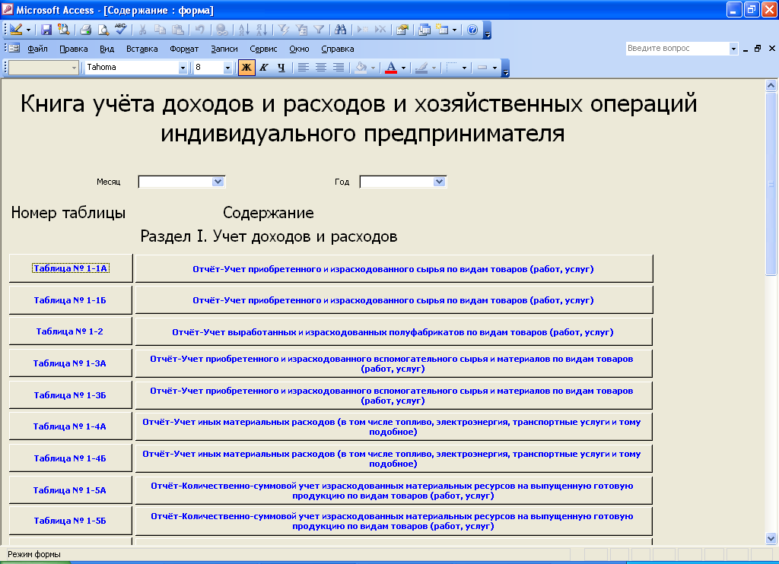
Рисунок А 1.1 - Главная форма готовой бд «Функции бухгалтера частного предприятия» - начало.

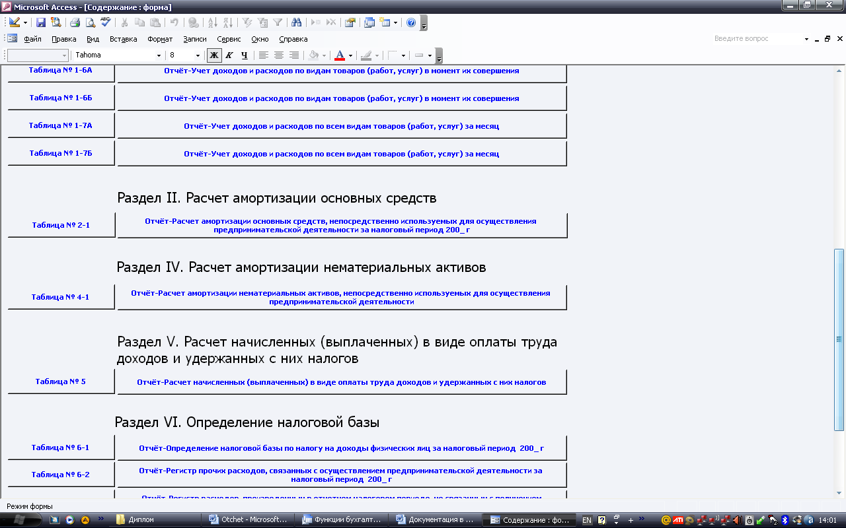
Рисунок А 1.2 - Главная форма готовой бд «Функции бухгалтера частного предприятия» - продолжение.

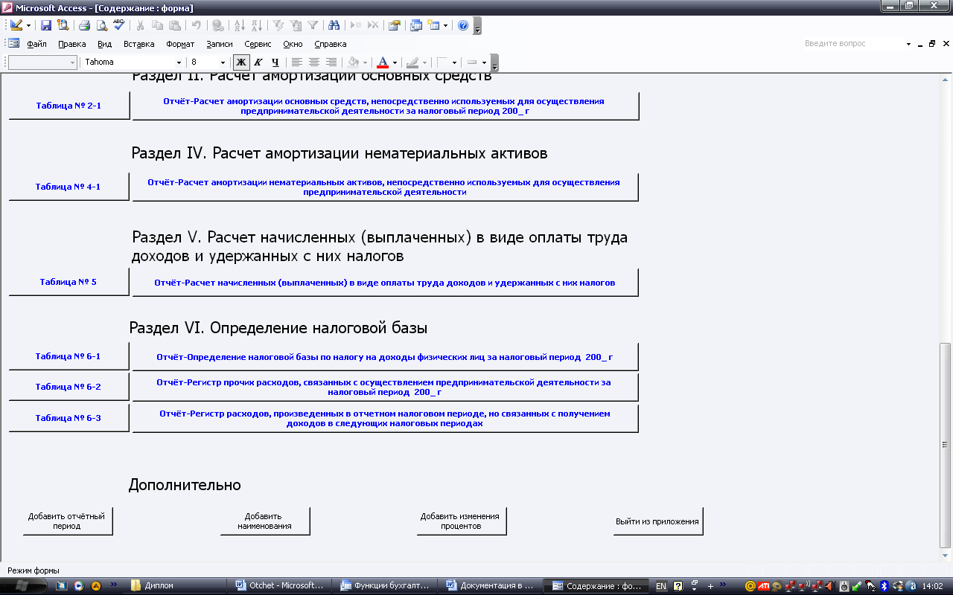

Рисунок А.1.3 – Главная форма готовой бд «Функции бухгалтера частного предприятия» - окончание.

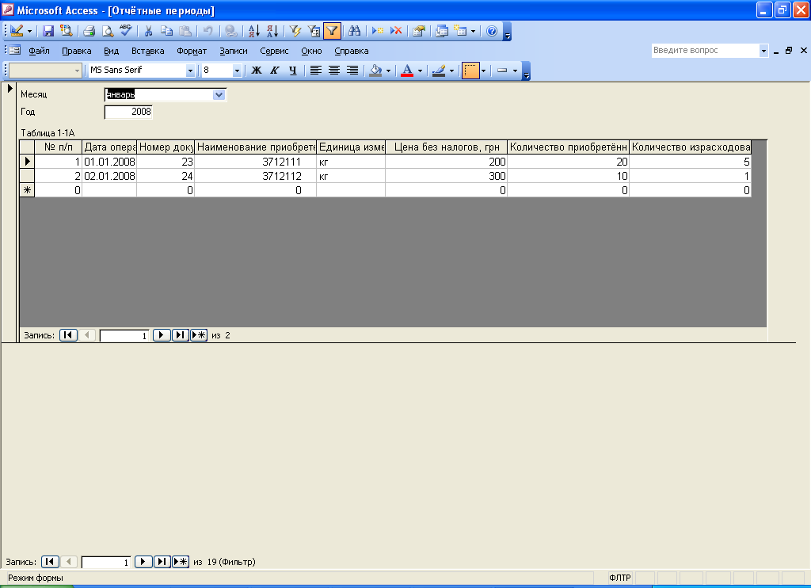
Рисунок А.2 – Форма для таблицы 1-1А
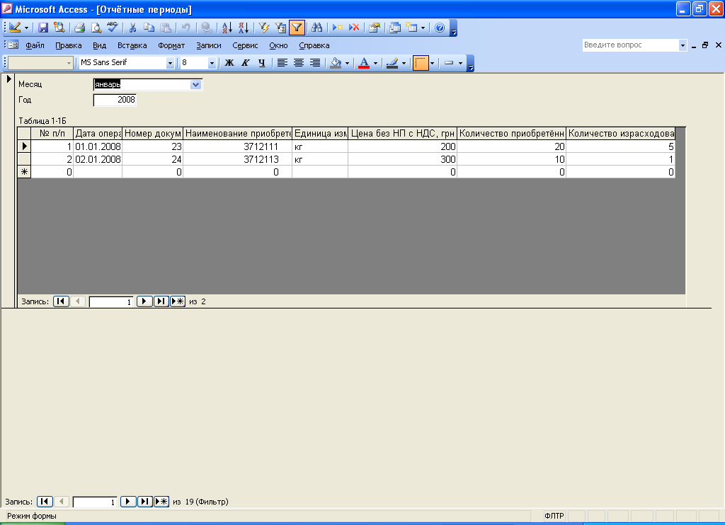
Рисунок А.3 – Форма для таблицы 1-1Б
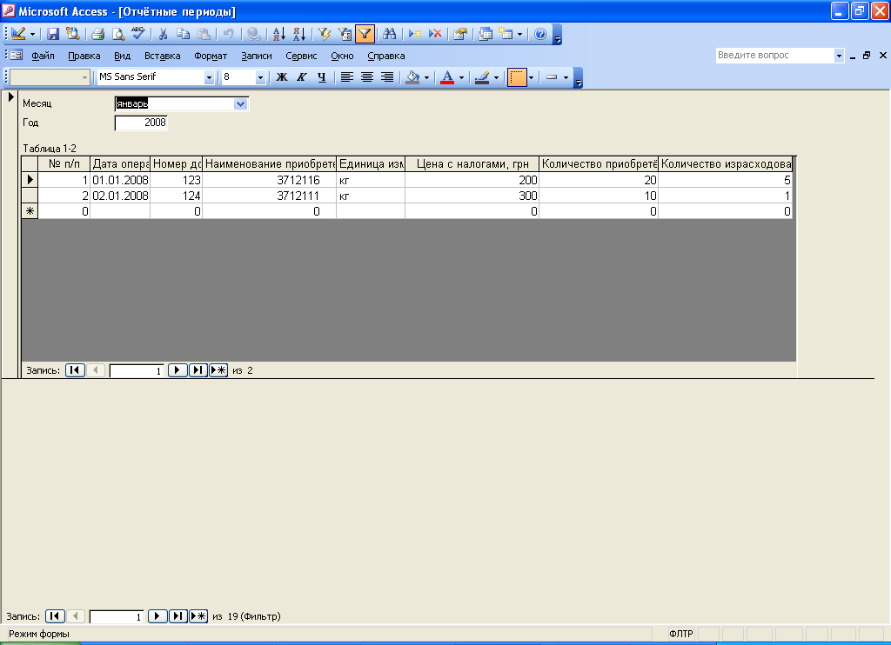
Рисунок А.4 – Форма для таблицы 1-2
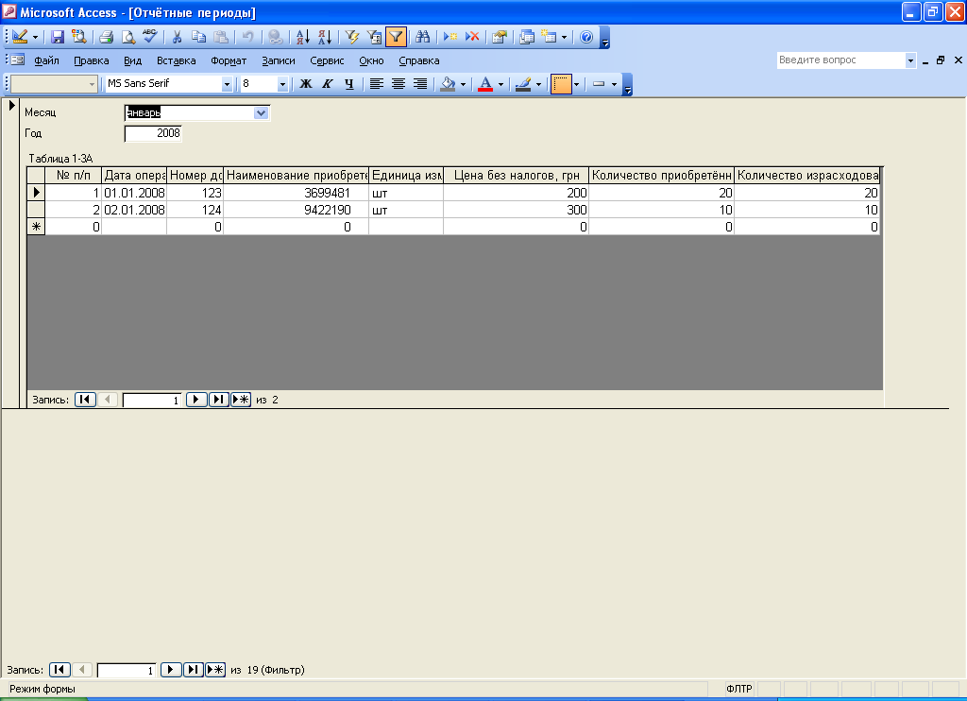Рисунок А.5 – Форма для таблицы 1-3А
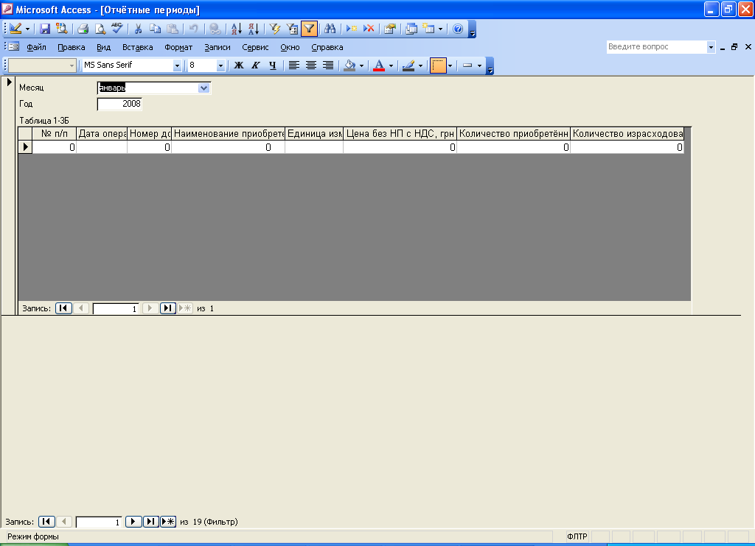
Рисунок А.6 – Форма для таблицы 1-3Б
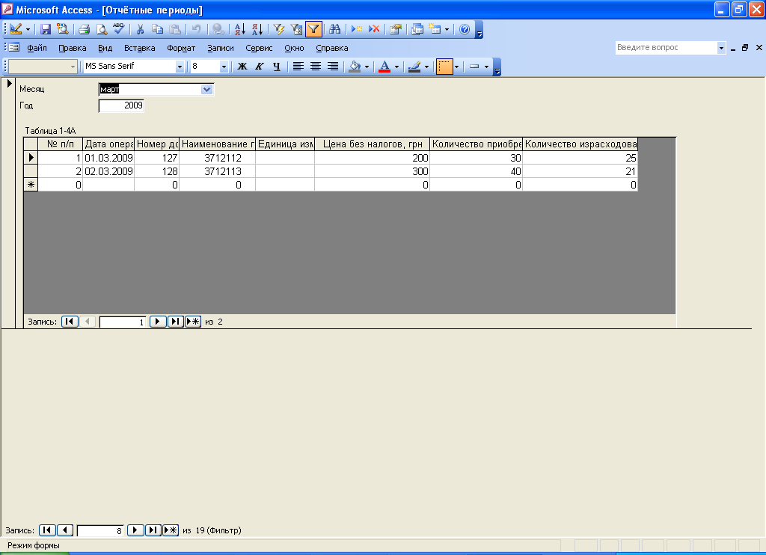Рисунок А.7 – Форма для таблицы 1-4А
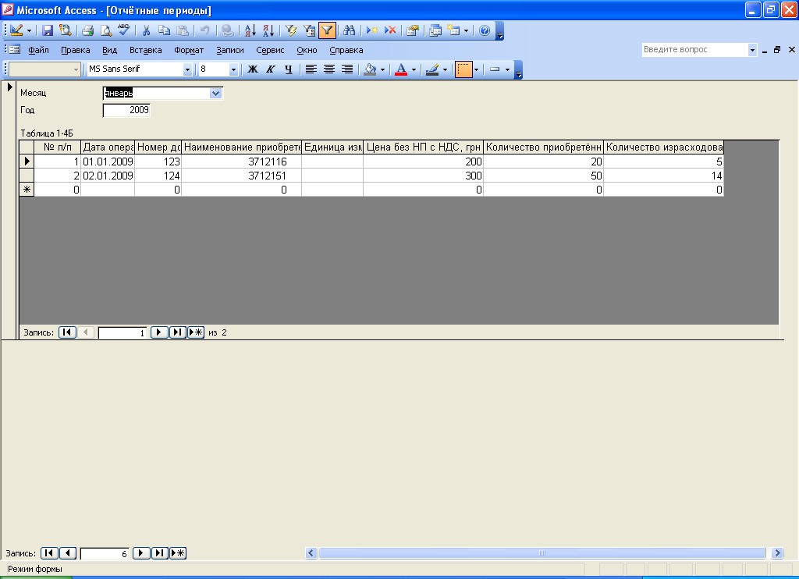Рисунок А.8 – Форма для таблицы 1-4Б
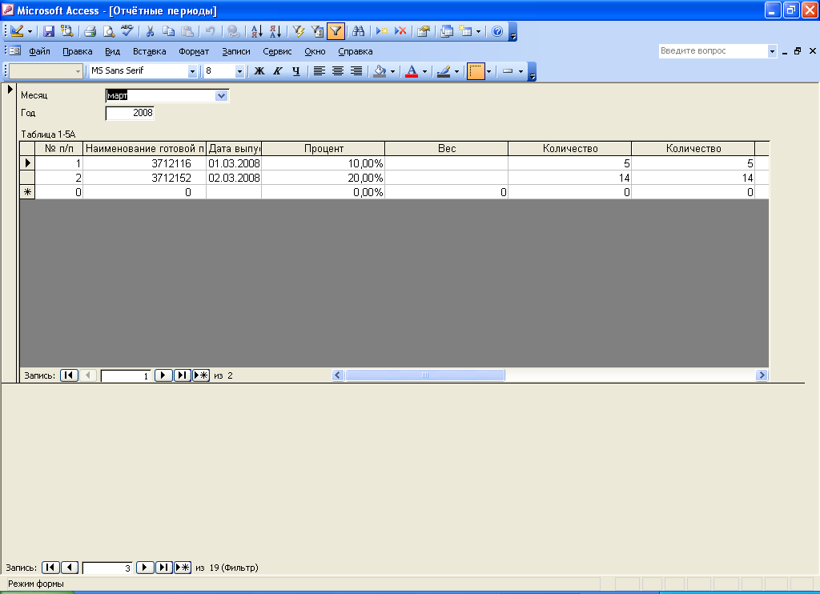Рисунок А.9 – Форма для таблицы 1-5А
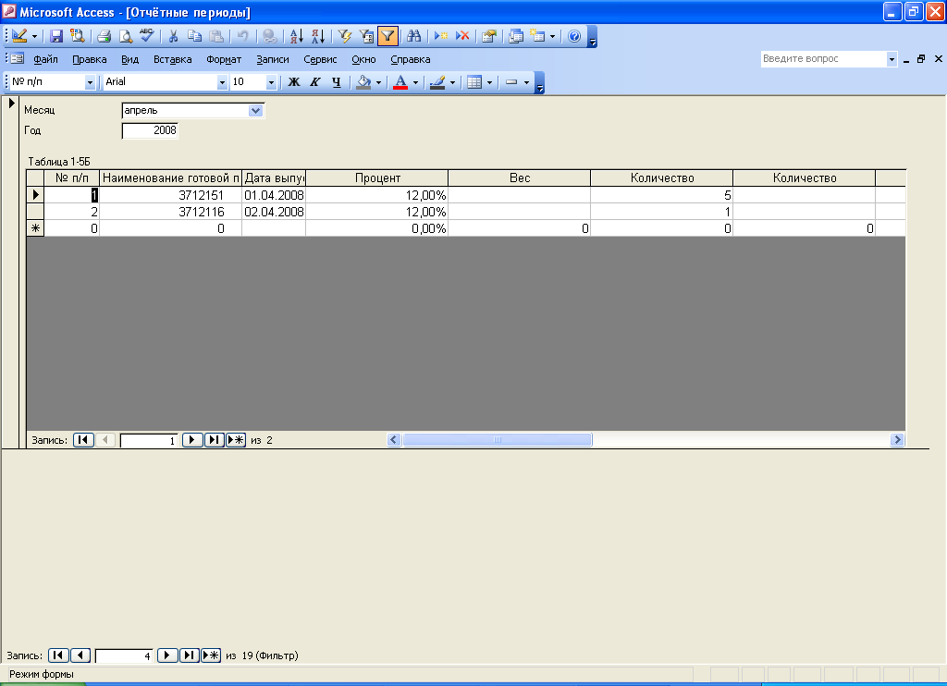Рисунок А.10 – Форма для таблицы 1-5Б
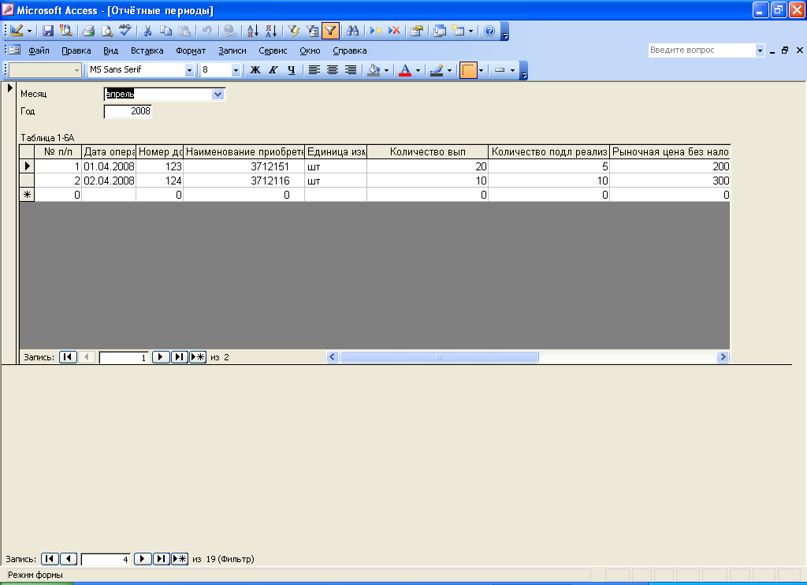Рисунок А.11 – Форма для таблицы 1-6А
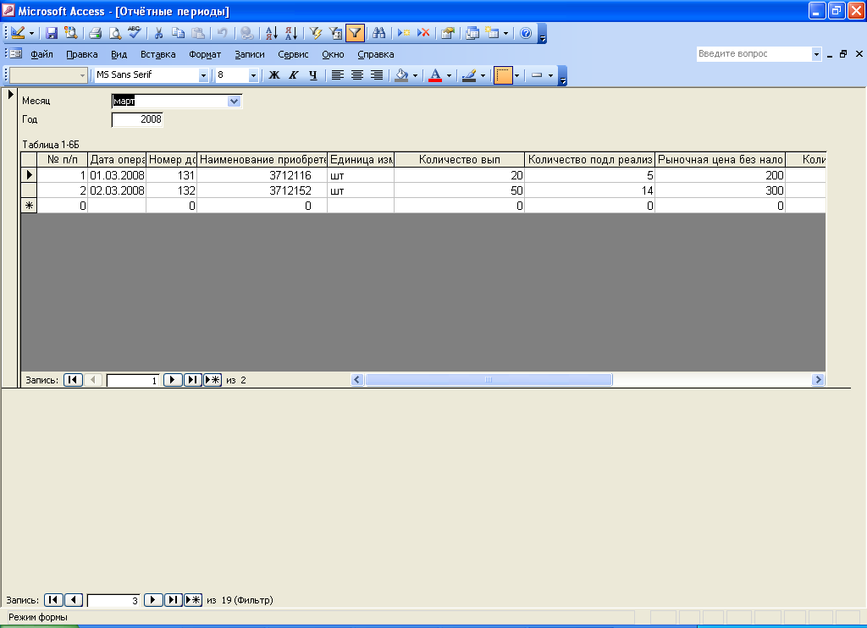Рисунок А.12 – Форма для таблицы 1-6Б
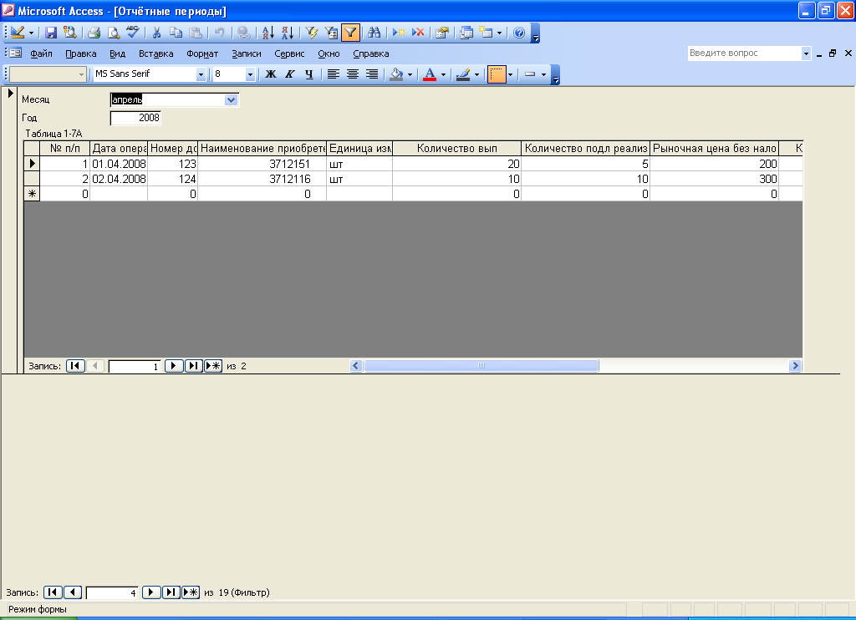Рисунок А.13 – Форма для таблицы 1-7А
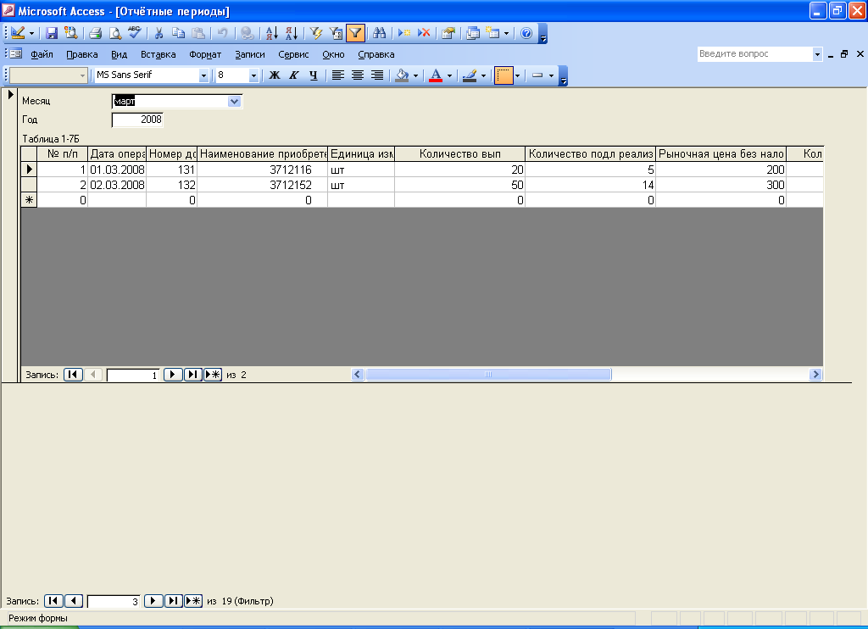Рисунок А.14 – Форма для таблицы 1-7Б
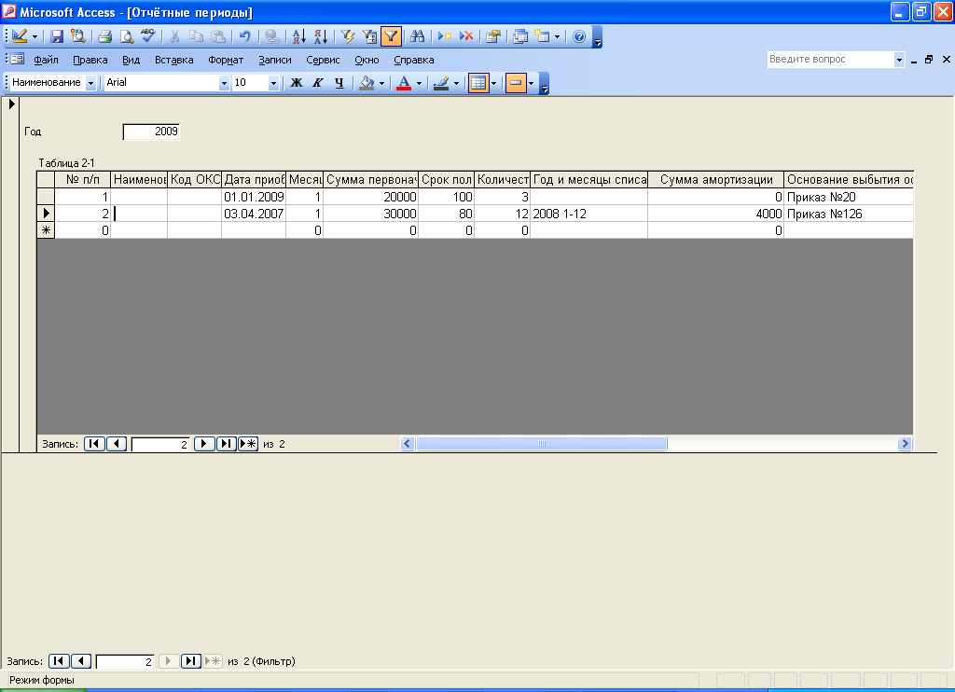Рисунок А.15 – Форма для таблицы 2-1
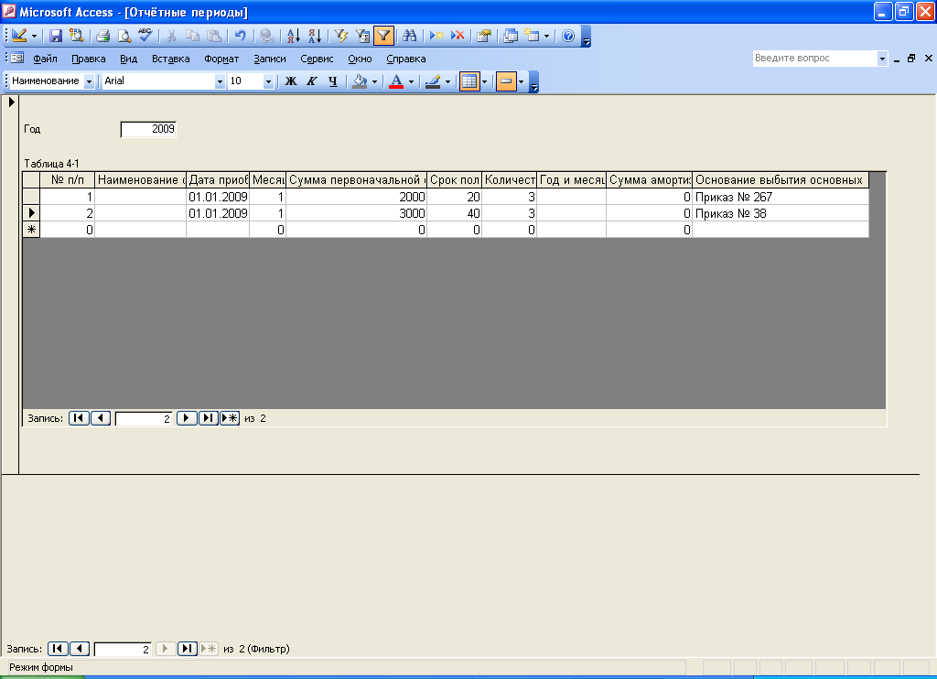Рисунок А.16 – Форма для таблицы 4-1
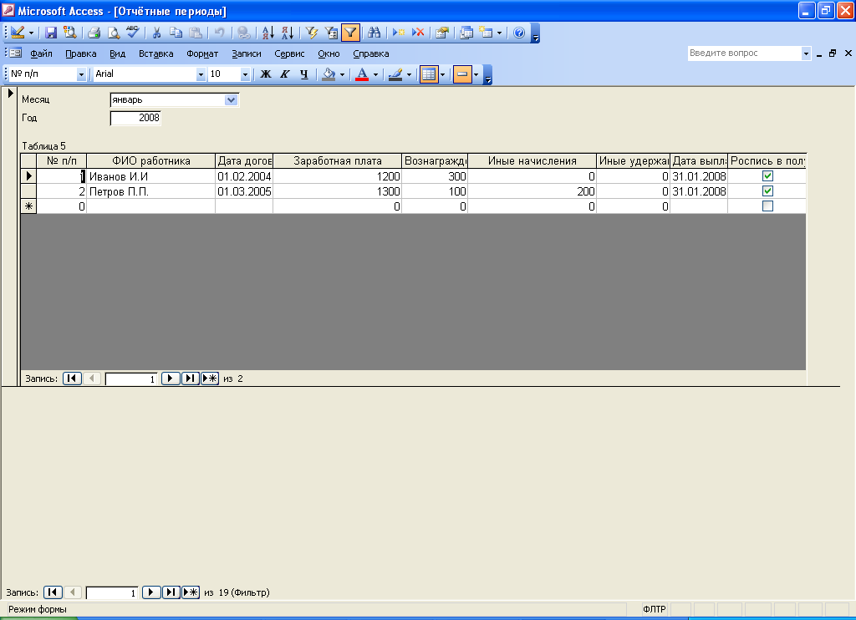
Рисунок А.17 – Форма для таблицы 5
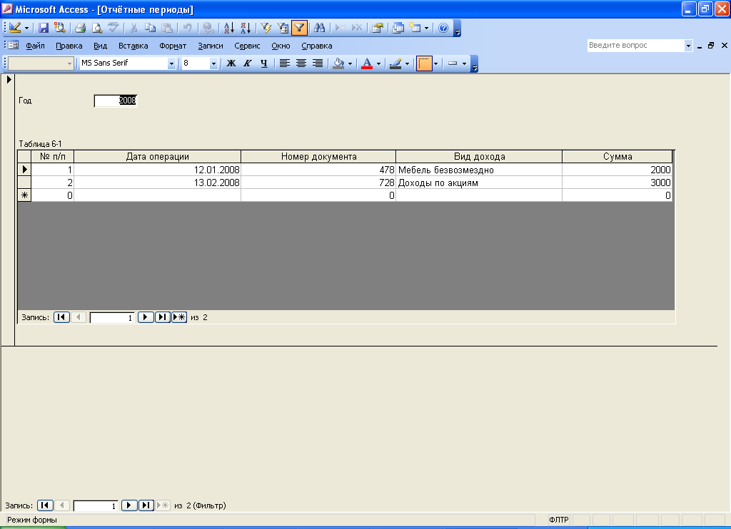
Рисунок А.18 – Форма для таблицы 6-1
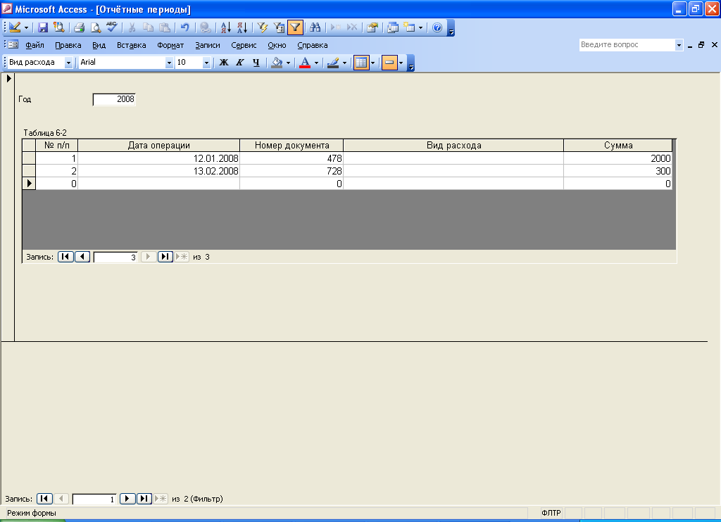
Рисунок А.19 – Форма для таблицы 6-2
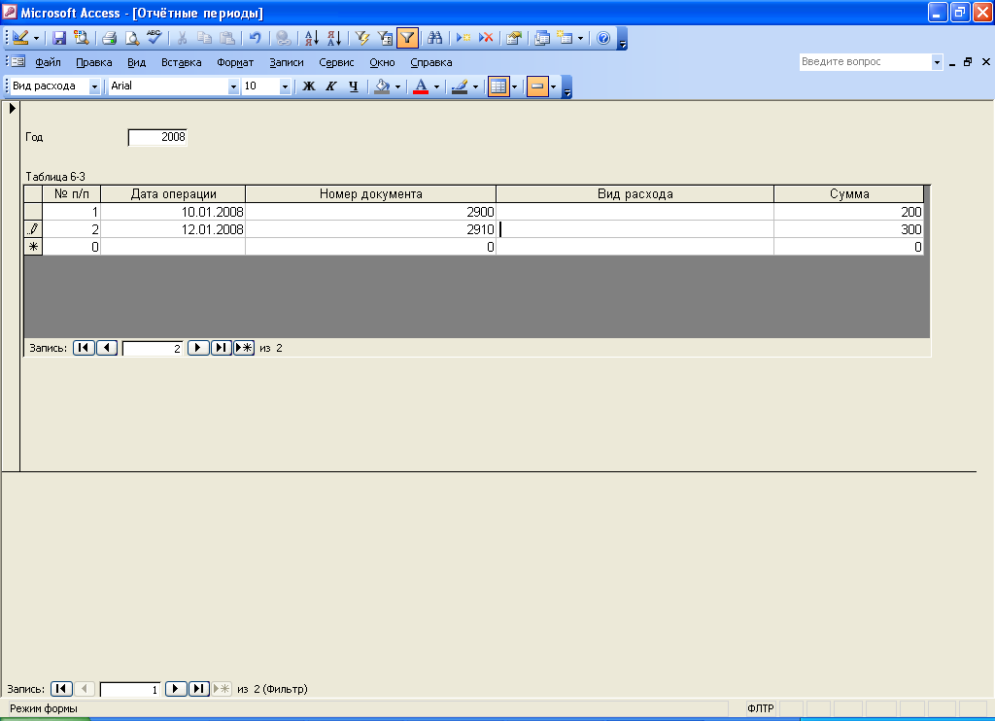
Рисунок А.20 – Форма для таблицы 6-3
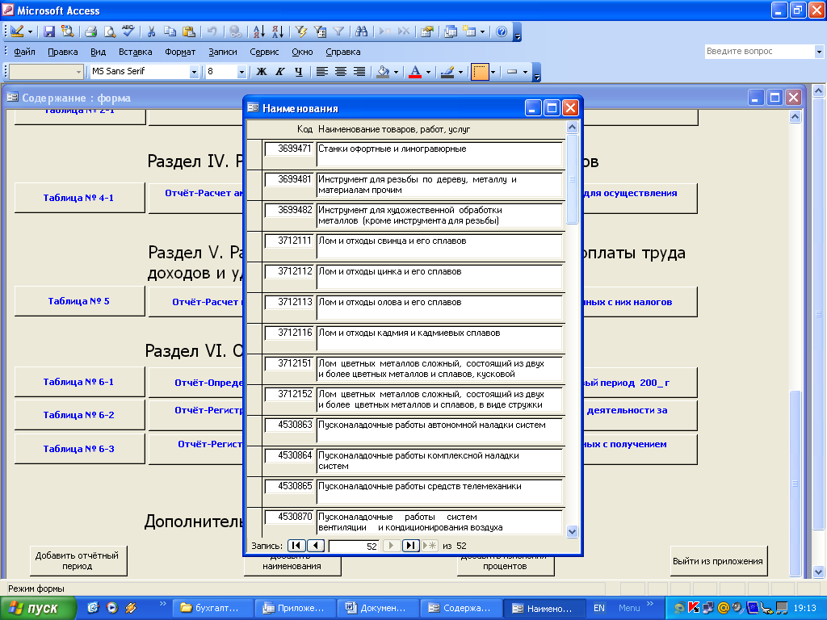
Рисунок А.21 – Форма для «Наименования»

Таблицы
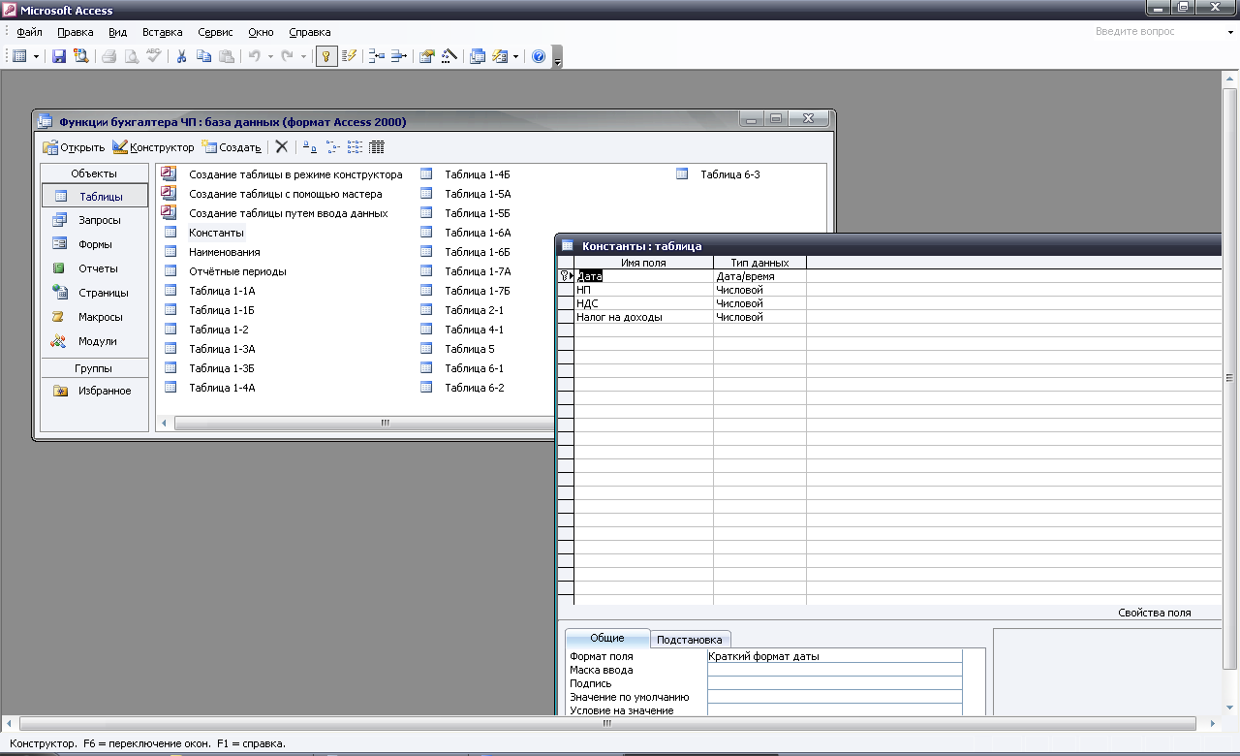
Рисунок А.22 – Структура таблицы «Константы»: дата, НП, НДС, налог на прибыль.

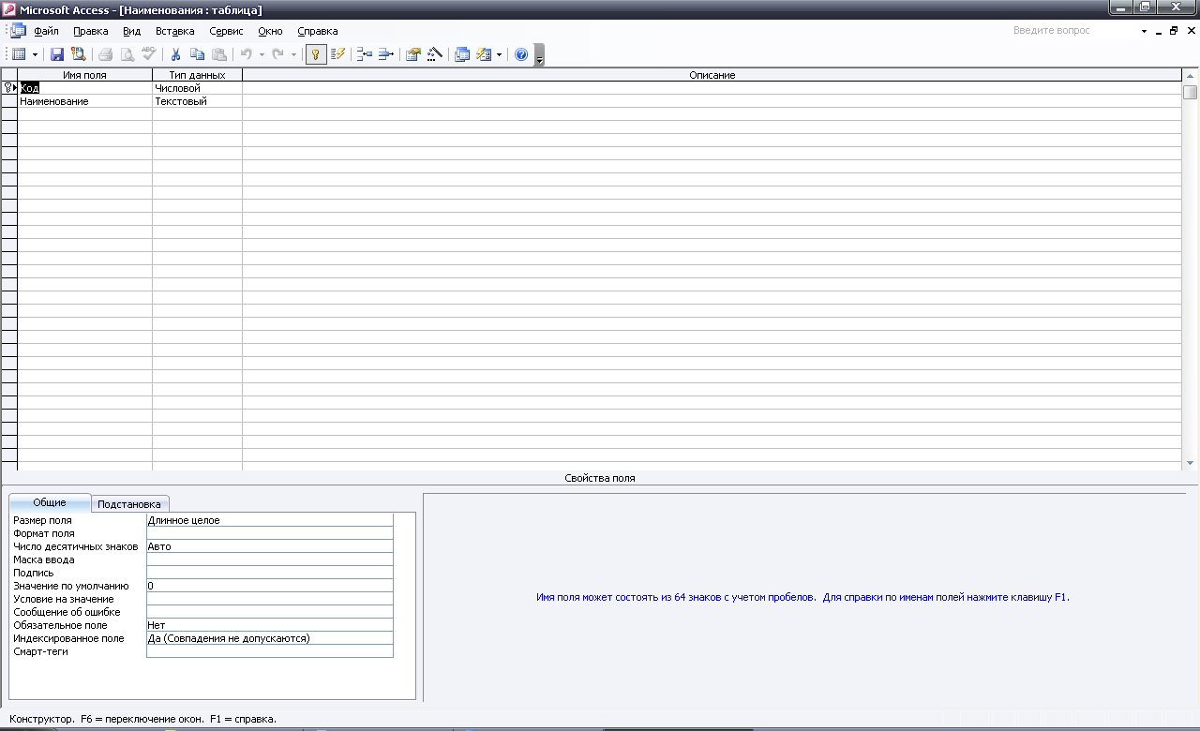
Рисунок А.23 - Структура таблицы «Наименования»: код, наименование.

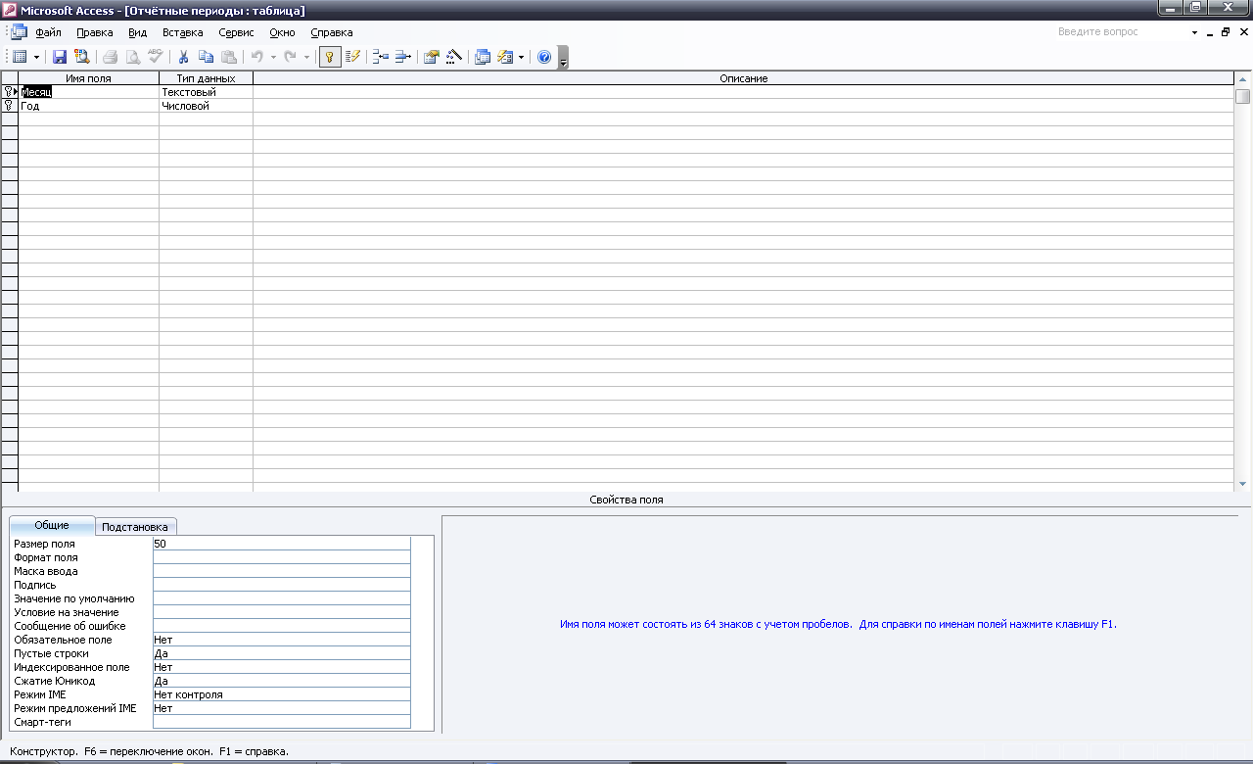
Рисунок А. 24 - Структура таблицы «Отчётные периоды»: месяц, год.

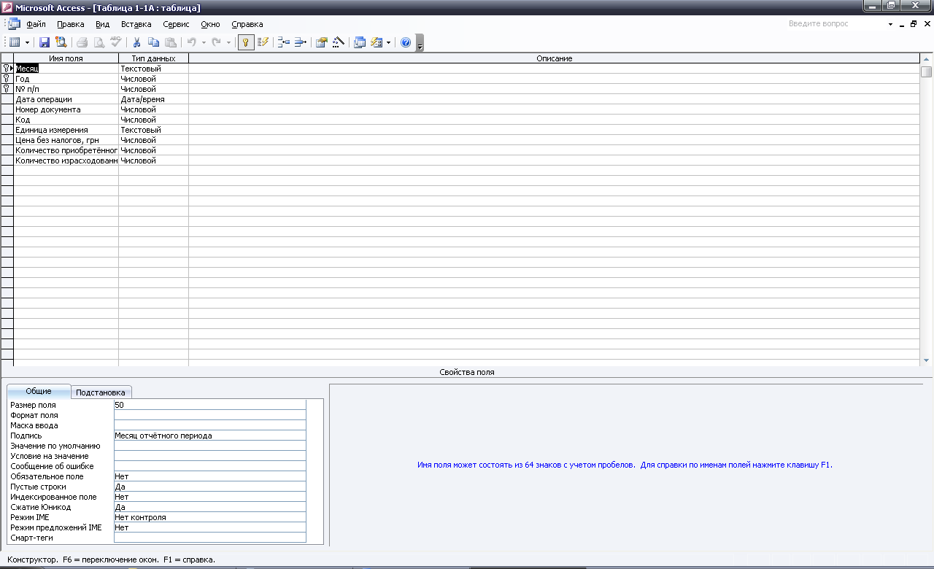
Рисунок А. 25 Структура таблицы «1-1А»: месяц, год, № пп, дата операции, номер документа, код, единица измерения, цена без налога, количество приобретённого, количество израсходованного.

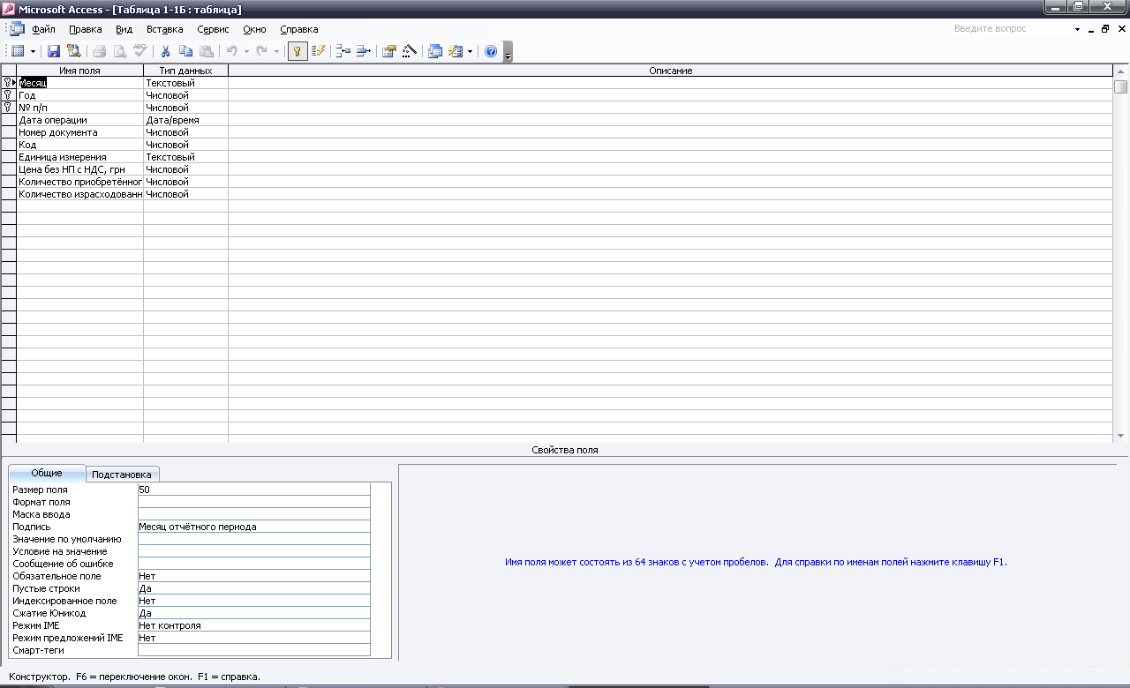
Рисунок А. 26 Структура таблицы «1-1Б»: месяц, год, № пп, дата операции, номер документа, код, единица измерения, цена без НП с НДС, количество приобретённого, количество израсходованного.

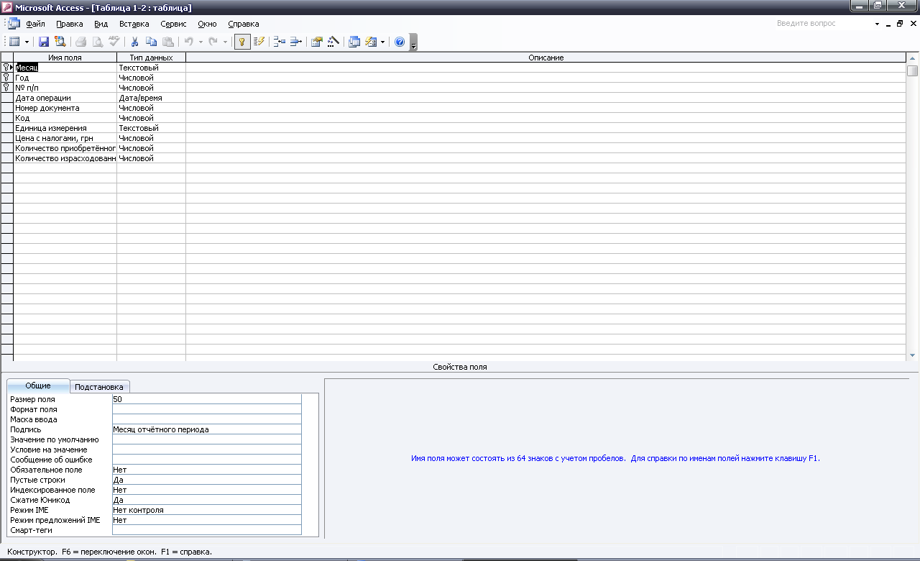
Рисунок А. 27 Структура таблицы «1-2»: месяц, год, № пп, дата операции, номер документа, код, единица измерения, цена с налогами, количество приобретённого, количество израсходованного.

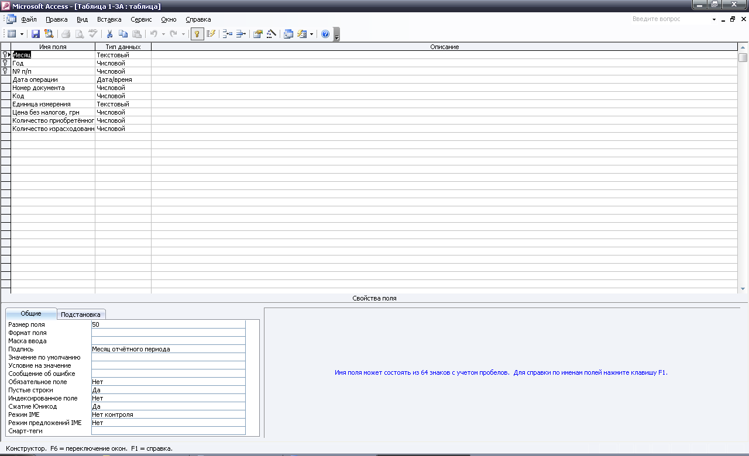
Рисунок А. 28 Структура таблицы «1-3А»: месяц, год, № пп, дата операции, номер документа, код, единица измерения, цена без налогов, количество приобретённого, количество израсходованного.

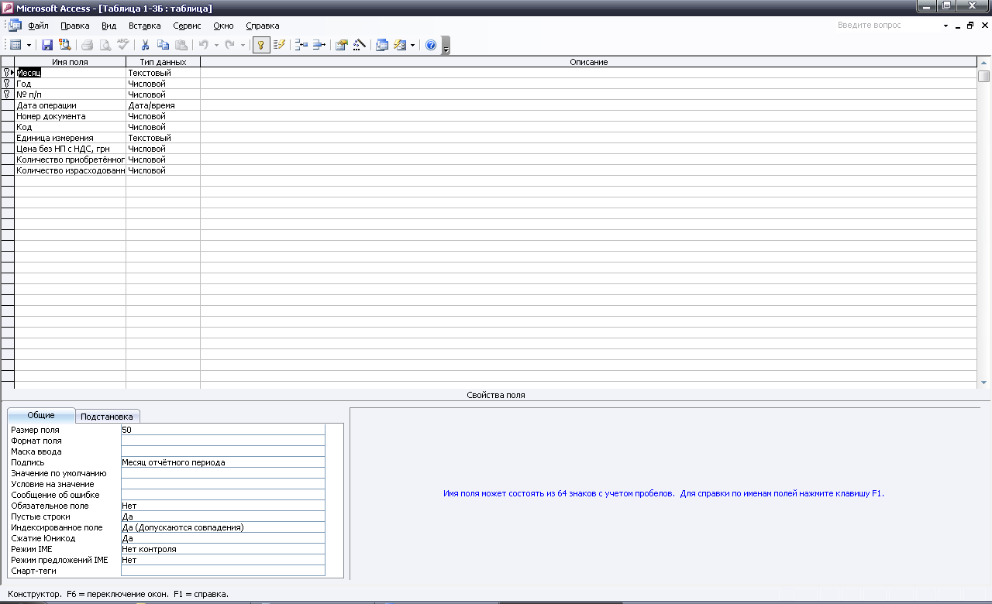
Рисунок А. 29 Структура таблицы «1-3А»: месяц, год, № пп, дата операции, номер документа, код, единица измерения, цена без НП с НДС, количество приобретённого, количество израсходованного.

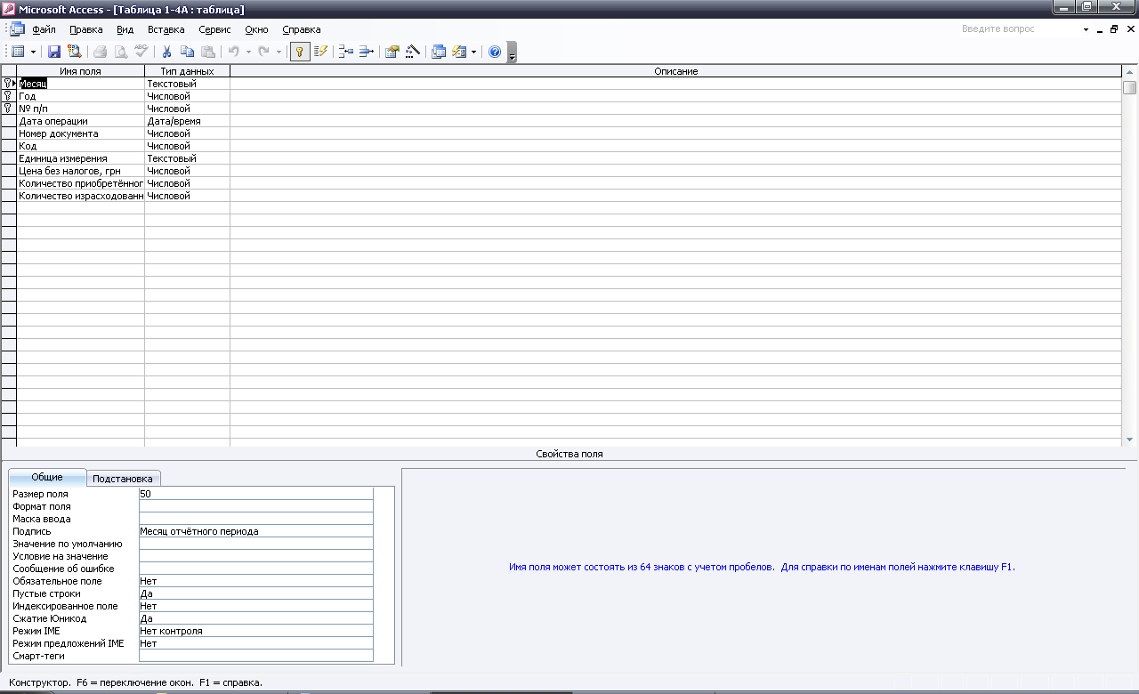
Рисунок А. 30 Структура таблицы «1-4А»: месяц, год, № пп, дата операции, номер документа, код, единица измерения, цена без налогов, количество приобретённого, количество израсходованного.

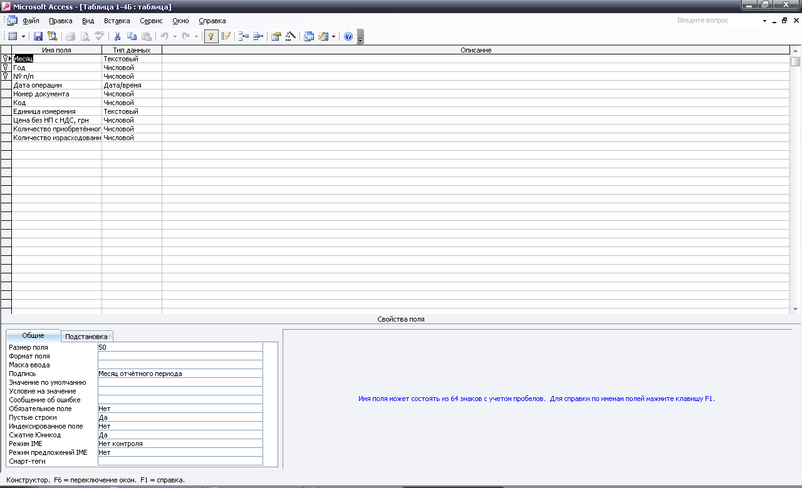
Рисунок А. 31 Структура таблицы «1-4Б»: месяц, год, № пп, дата операции, номер документа, код, единица измерения, цена без НП с НДС, количество приобретённого, количество израсходованного.

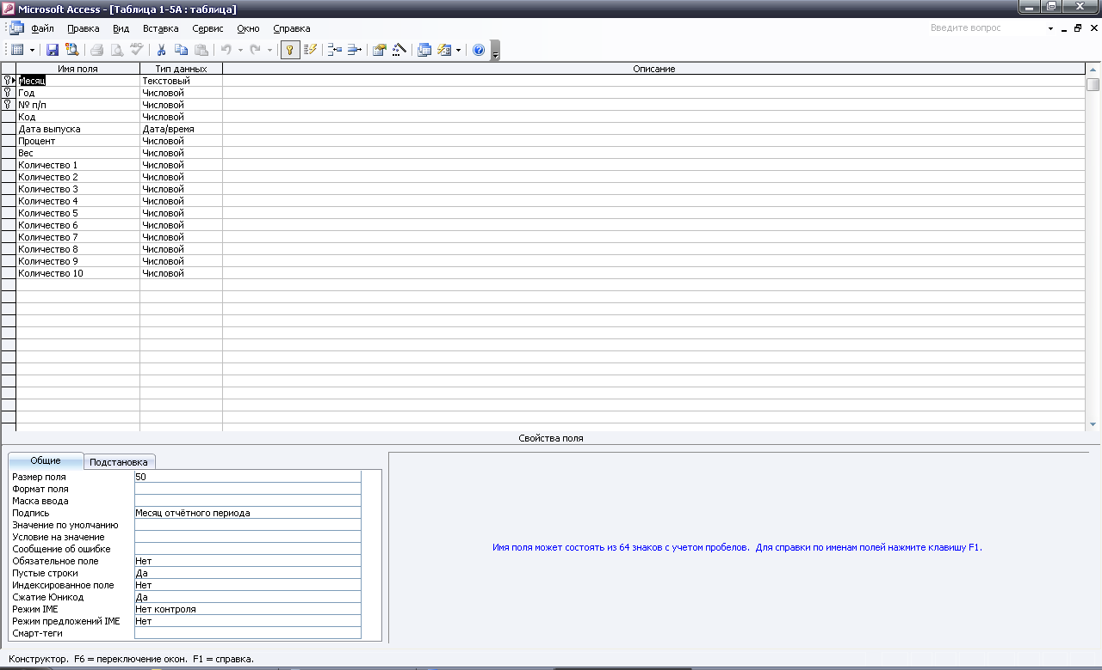
Рисунок А. 32 Структура таблицы «1-5А»: месяц, год, № пп, код, дата выпуска, процент, вес, количество 1, количество 2, количество 3, количество 4, количество 5, количество 6, количество 7, количество 8, количество 9, количество 10.

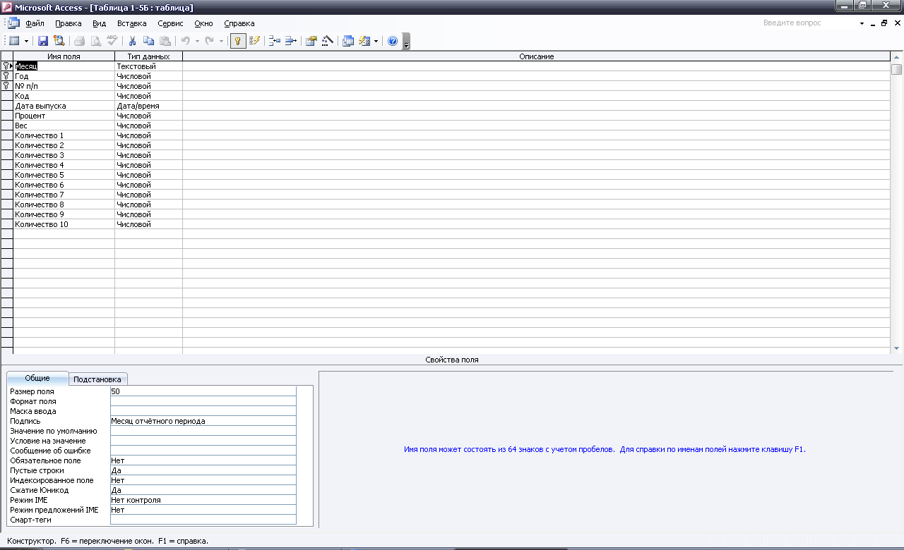
Рисунок А. 33 Структура таблицы «1-5Б»: месяц, год, № пп, код, дата выпуска, процент, вес, количество 1, количество 2, количество 3, количество 4, количество 5, количество 6, количество 7, количество 8, количество 9, количество 10.

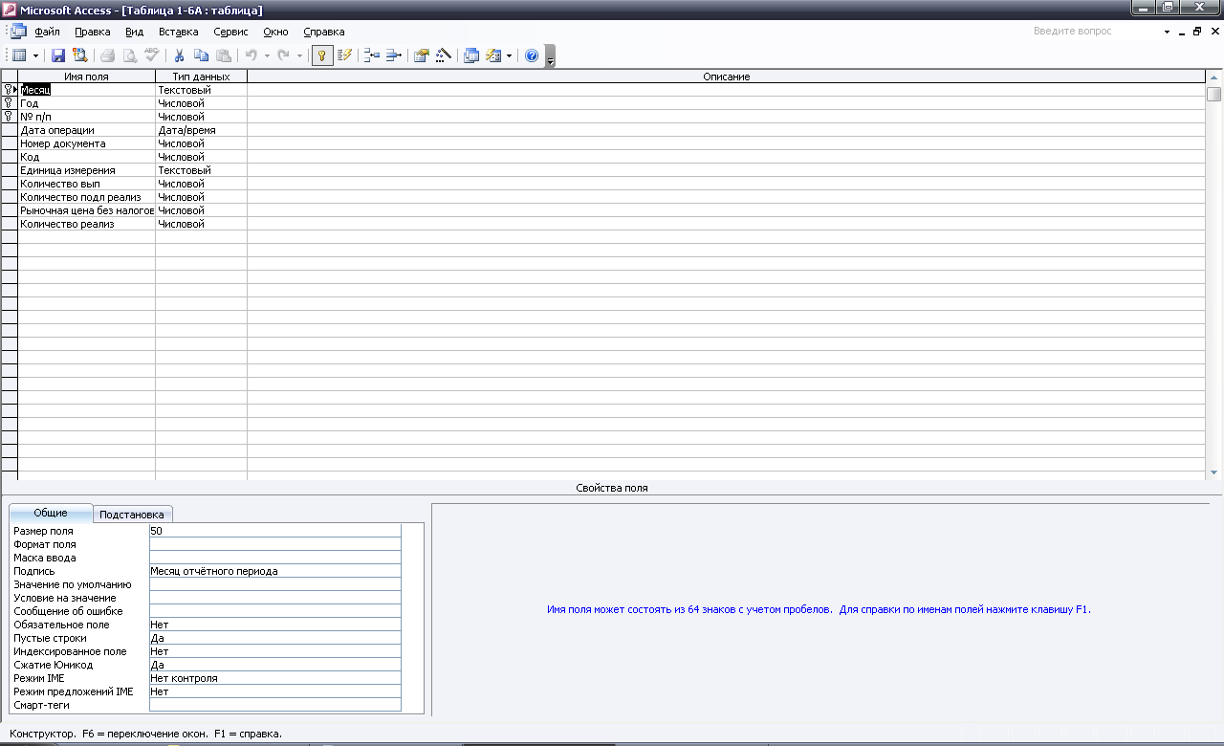
Рисунок А. 34 Структура таблицы «1-6А»: месяц, год, № пп, код, дата операции, номер документа, код, единица измерения, количество выпущено, количество подлежит реализации, рыночная цена без налогов, количество реализовано.

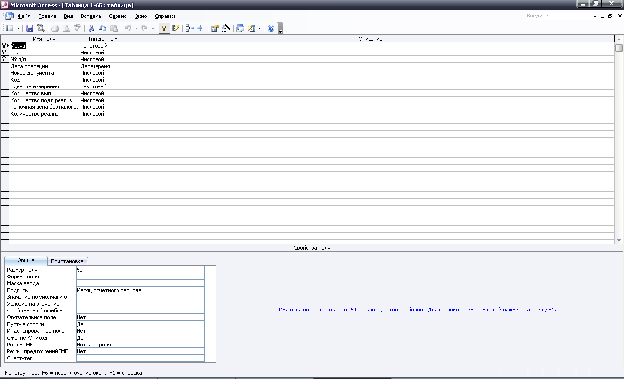
Рисунок А. 35 Структура таблицы «1-6Б»: месяц, год, № пп, код, дата операции, номер документа, код, единица измерения, количество выпущено, количество подлежит реализации, рыночная цена без налогов, количество реализовано.

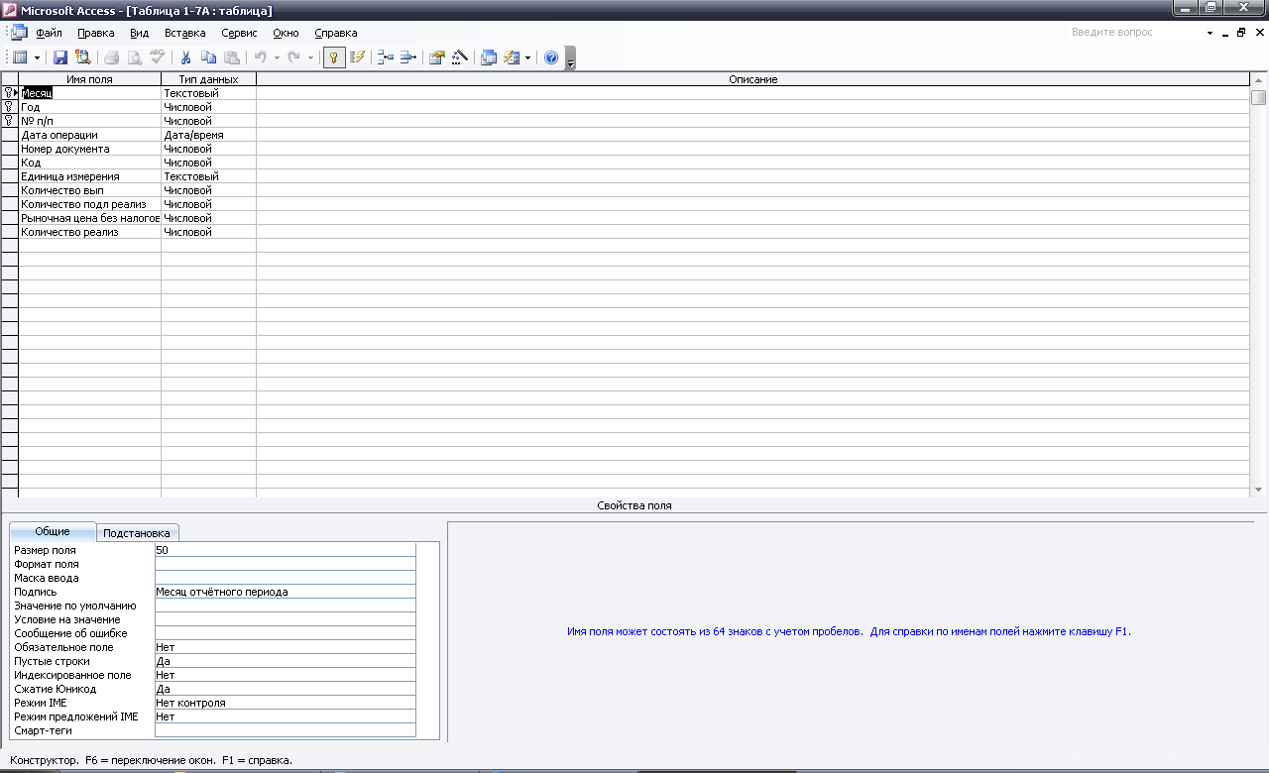
Рисунок А. 36 Структура таблицы «1-7А»: месяц, год, № пп, код, дата операции, номер документа, код, единица измерения, количество выпущено, количество подлежит реализации, рыночная цена без налогов, количество реализовано.

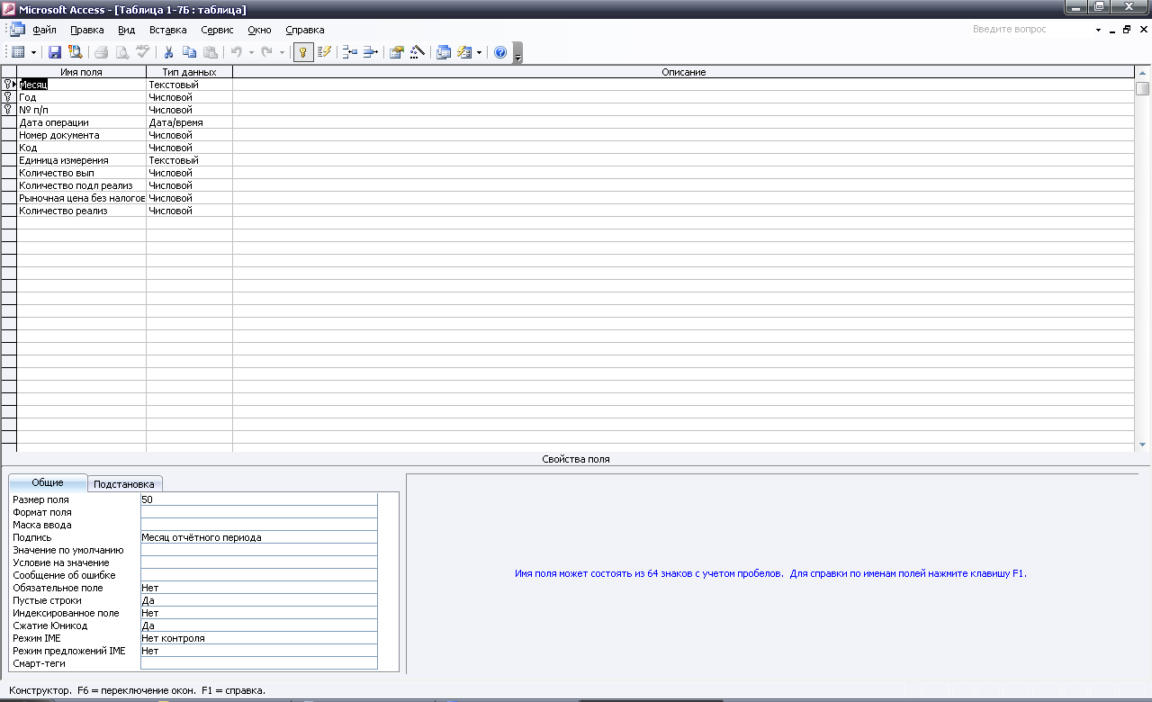
Рисунок А. 37 Структура таблицы «1-7Б»: месяц, год, № пп, код, дата операции, номер документа, код, единица измерения, количество выпущено, количество подлежит реализации, рыночная цена без налогов, количество реализовано.

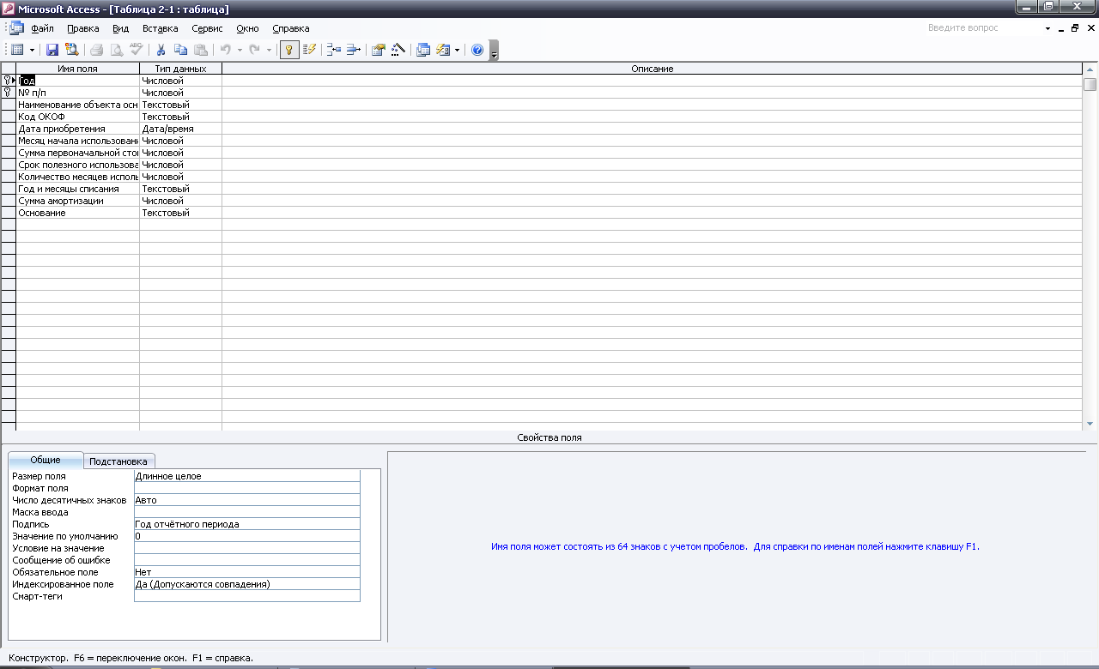
Рисунок А. 38 Структура таблицы «2-1»: год, № пп, наименование объекта, код ОКОФ, дата приобретения, месяц начала использования, сумма первоначальной стоимости, срок полезного использования, количество месяцев использования, год и месяцы списания, сумма амортизации, основание.

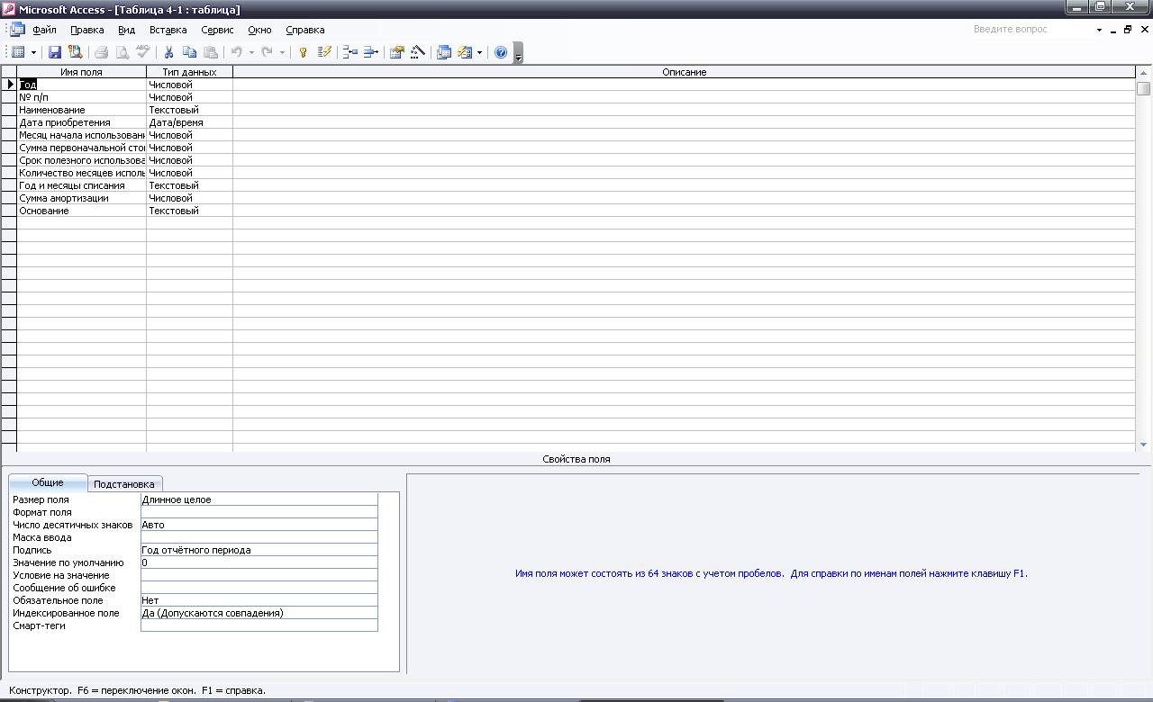
Рисунок А. 39 Структура таблицы «4-1»: год, № пп, наименование, дата приобретения, месяц начала использования, сумма первоначальной стоимости, срок полезного использования, количество месяцев использования, год и месяцы списания, сумма амортизации, основание.

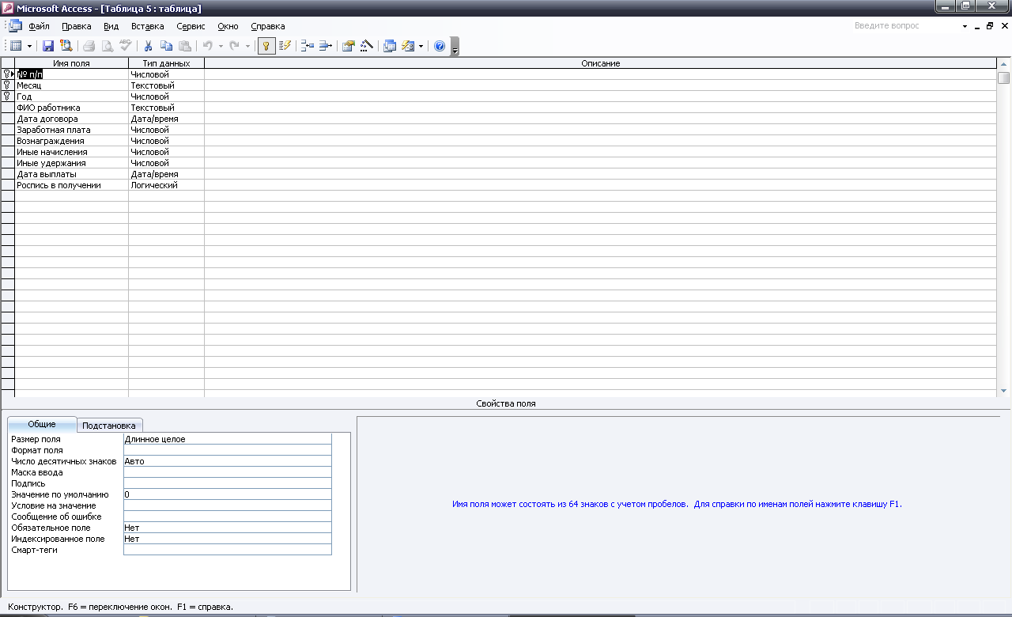
Рисунок А. 40 Структура таблицы «5»: № пп, месяц, год, ФИО работника, дата договора, заработная плата, вознаграждения, иные начисления, иные удержания, дата выплаты, роспись в получении.

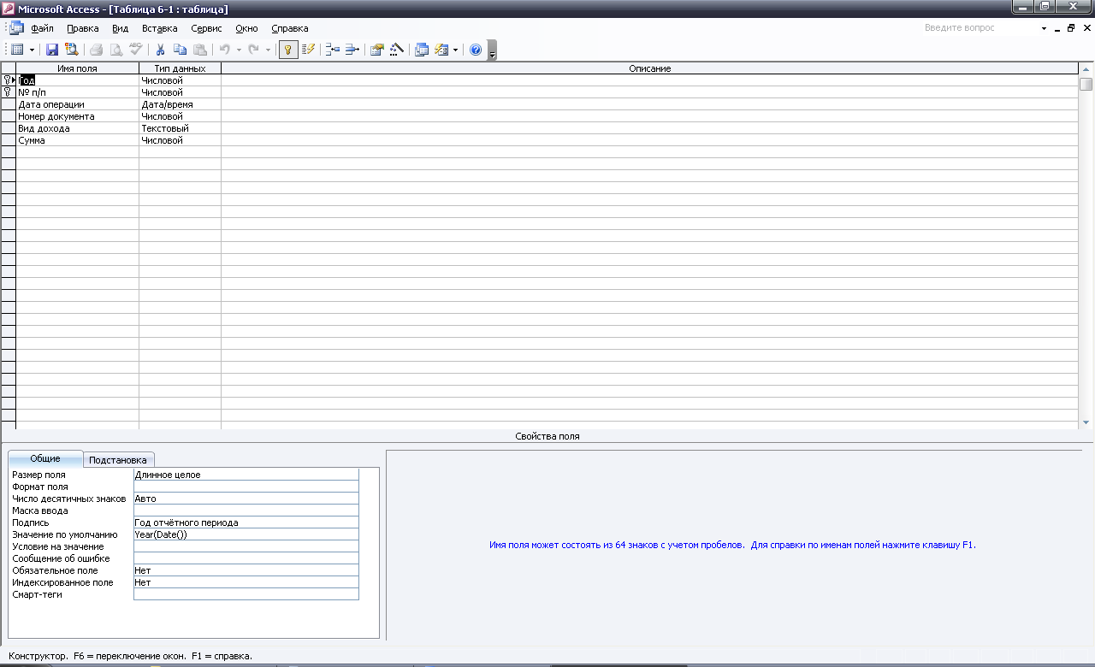
Рисунок А. 41 Структура таблицы «6-1»: год, № пп, дата операции, номер документа, вид дохода, сумма.

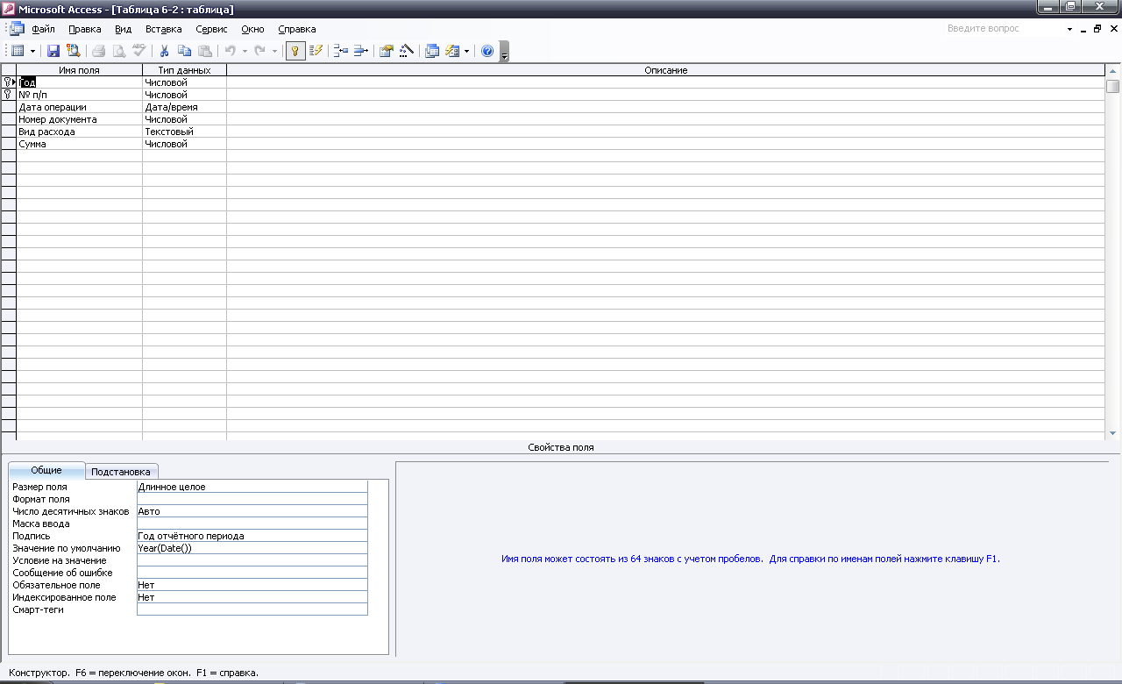
Рисунок А. 42 Структура таблицы «6-2»: год, № пп, дата операции, номер документа, вид расхода, сумма.

Схема данных
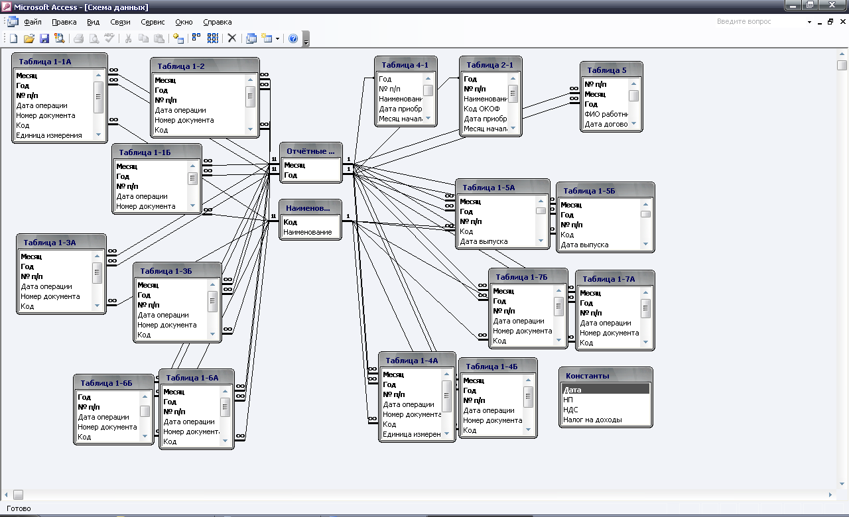
Рисунок А. 43 Схема данных базы данных «Функции бухгалтера частного предприятия».
Запросы
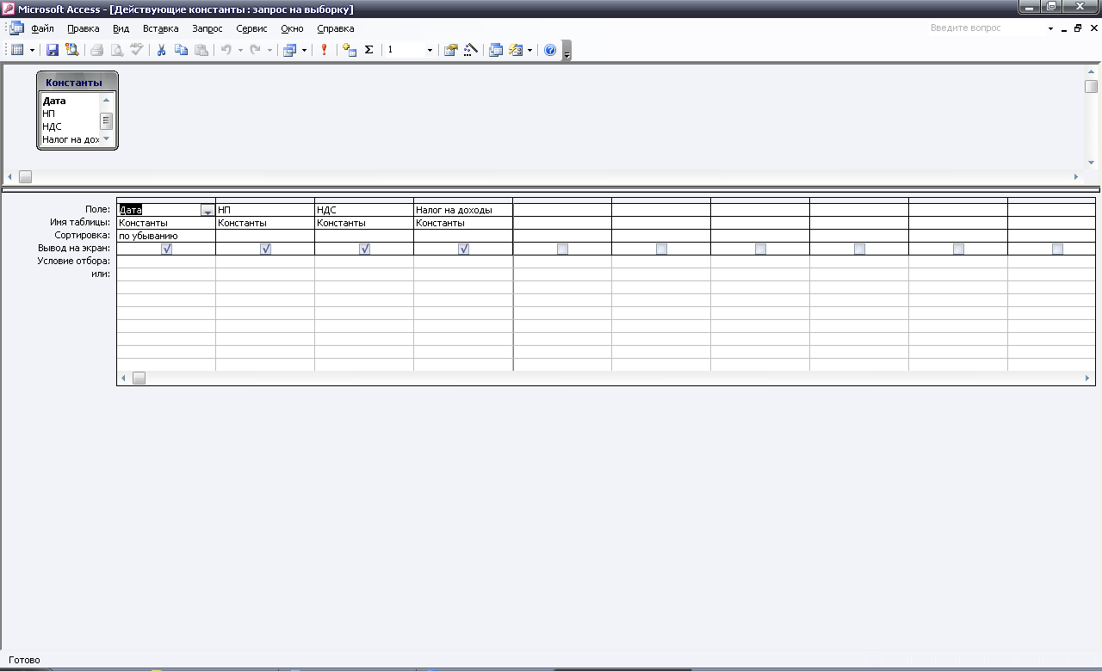

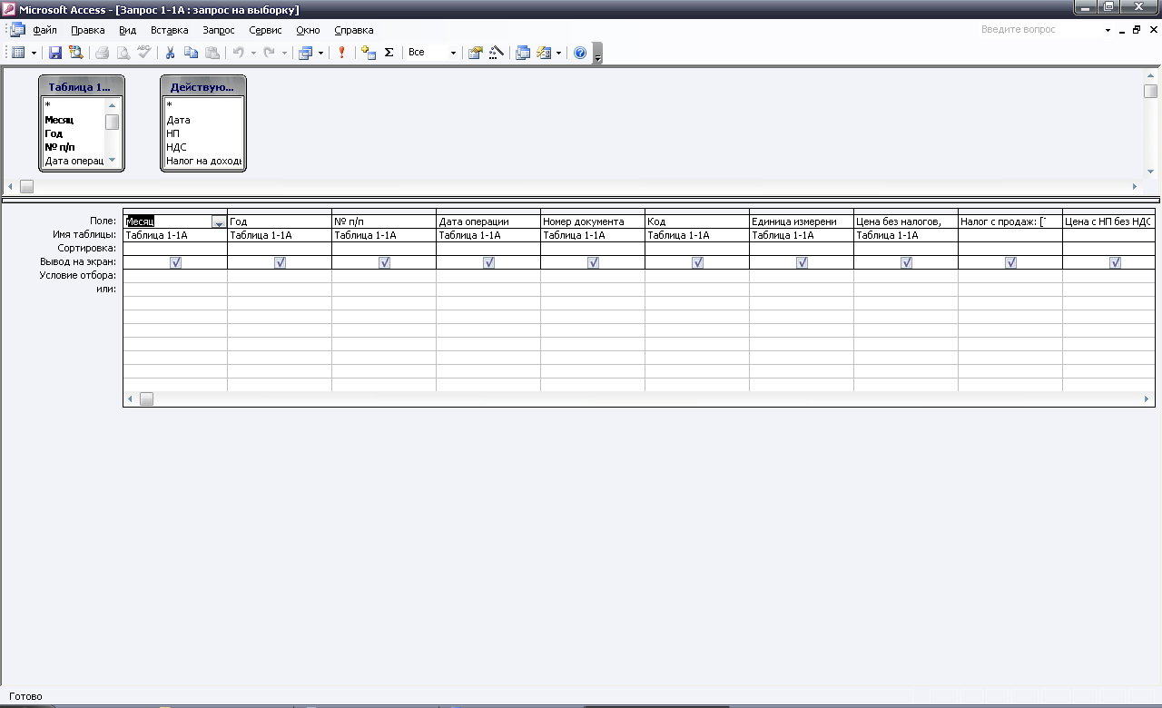

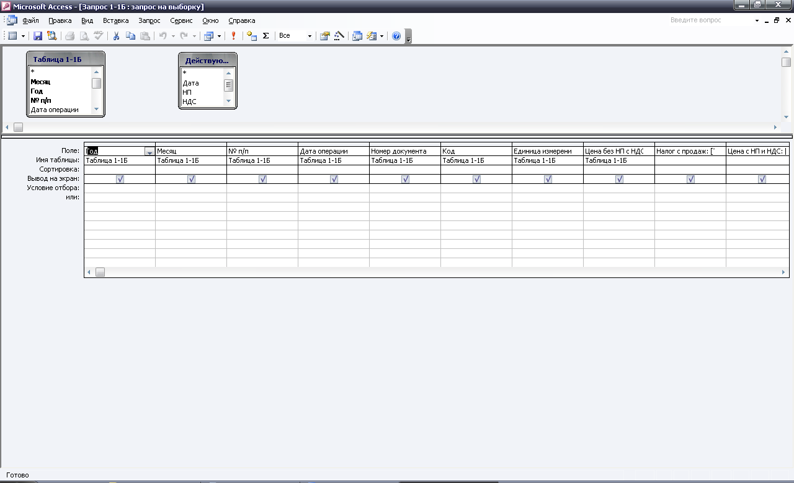

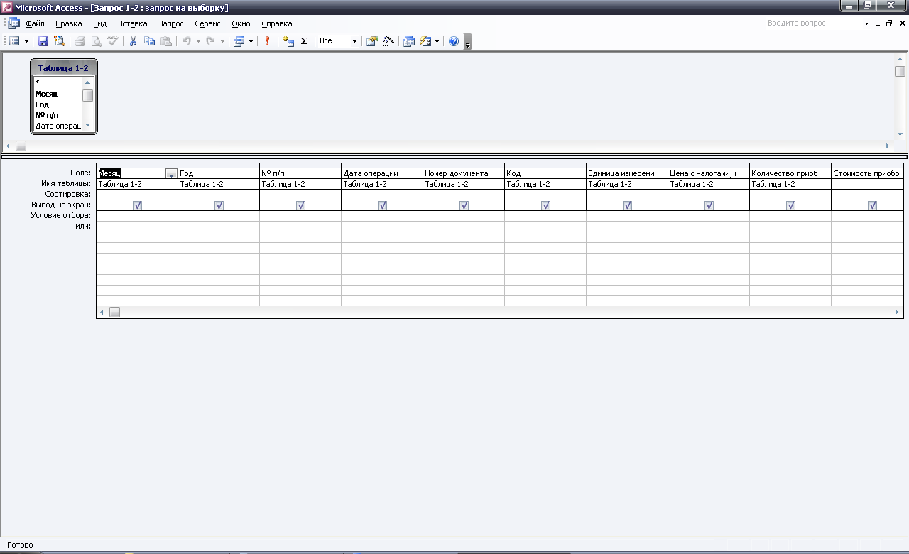

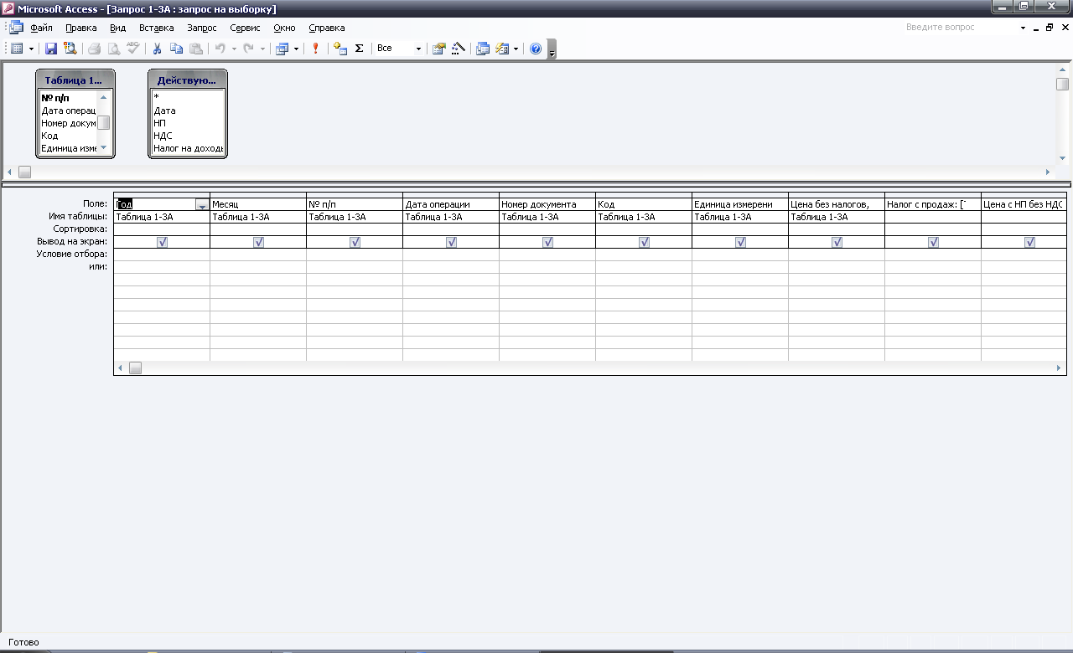

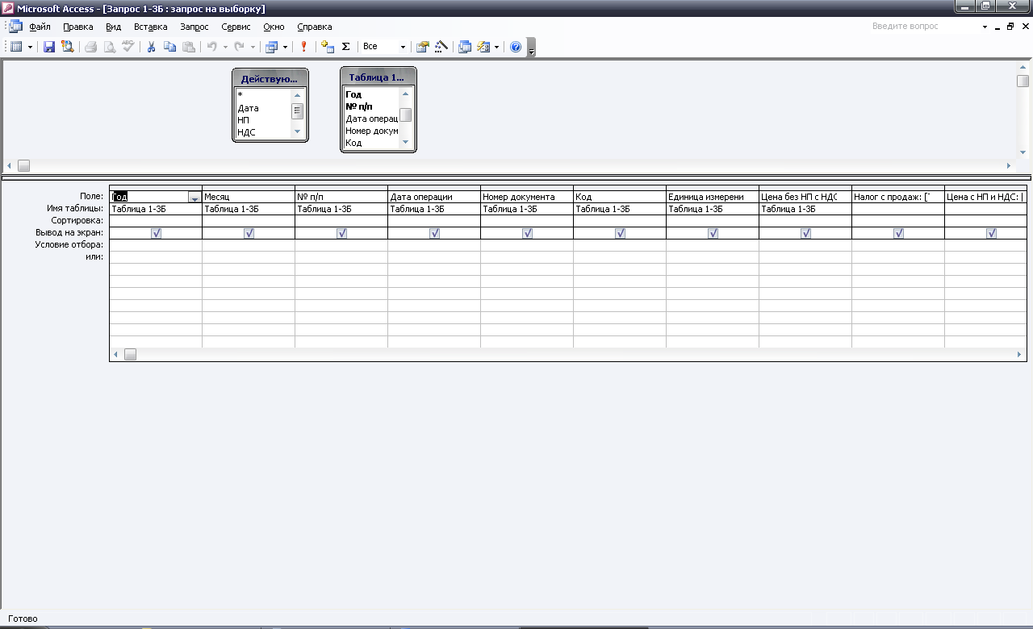

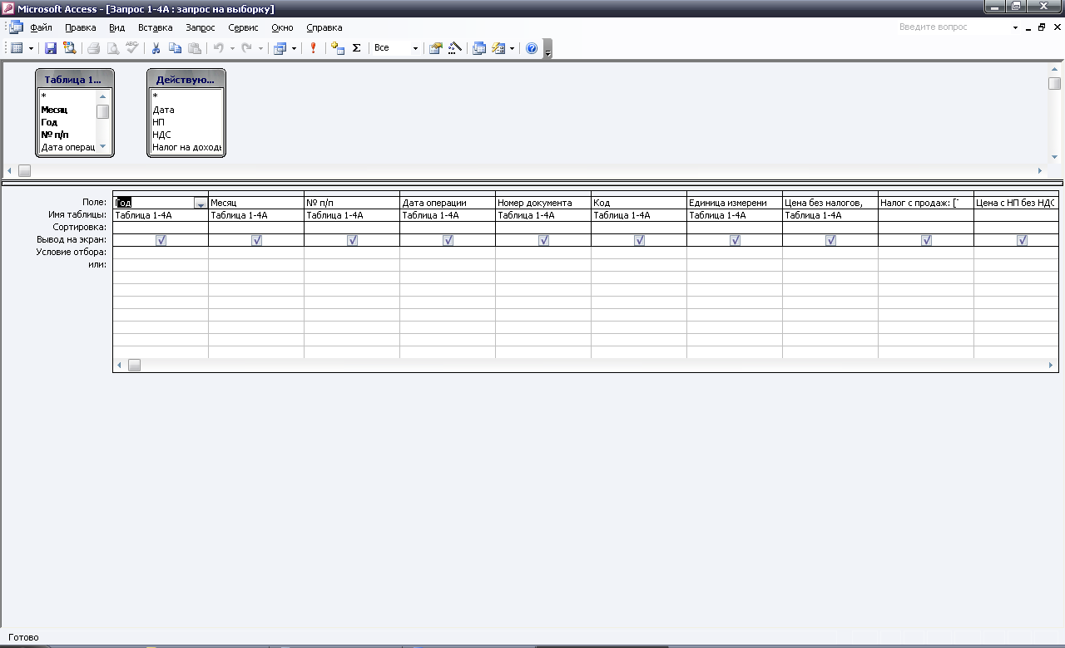

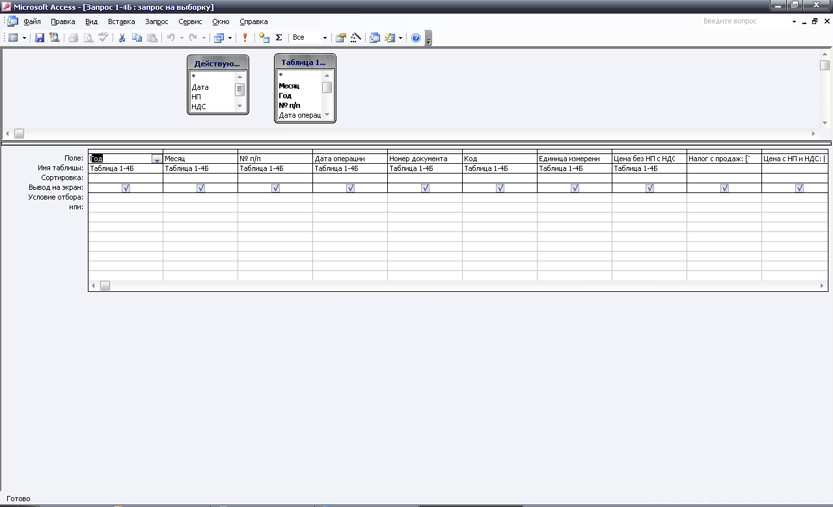

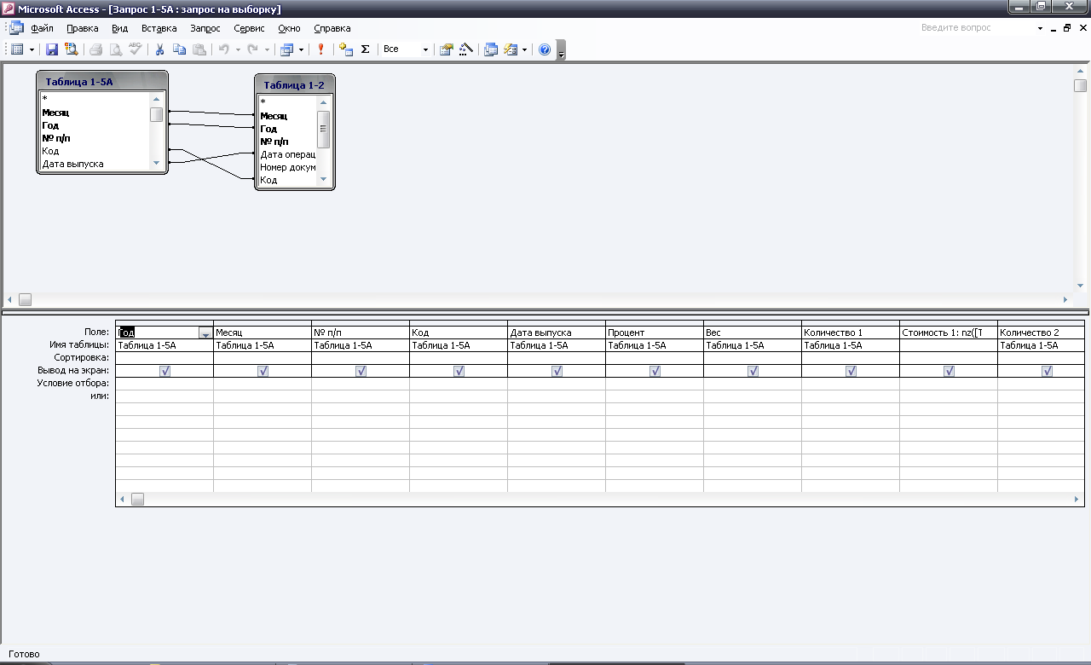

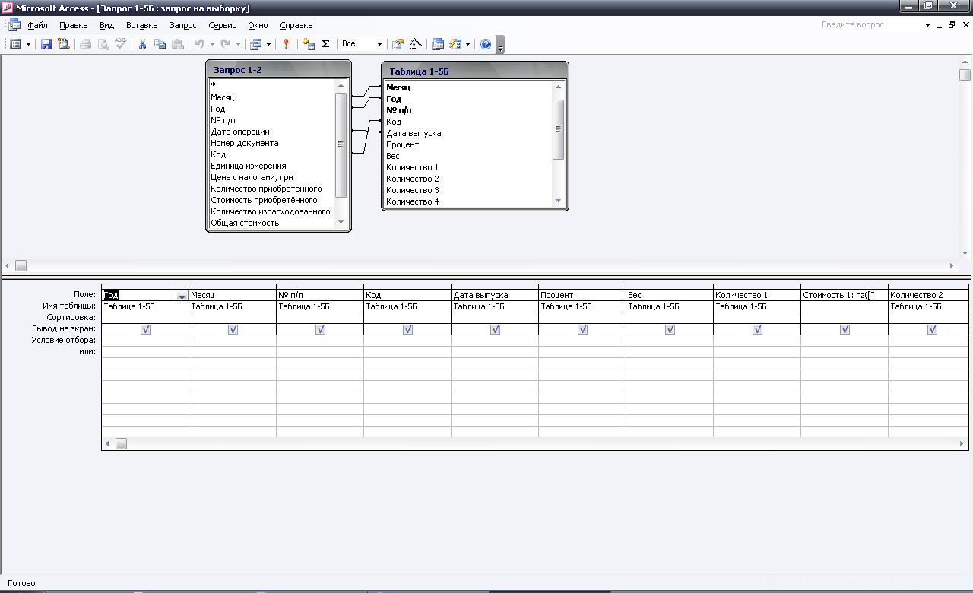

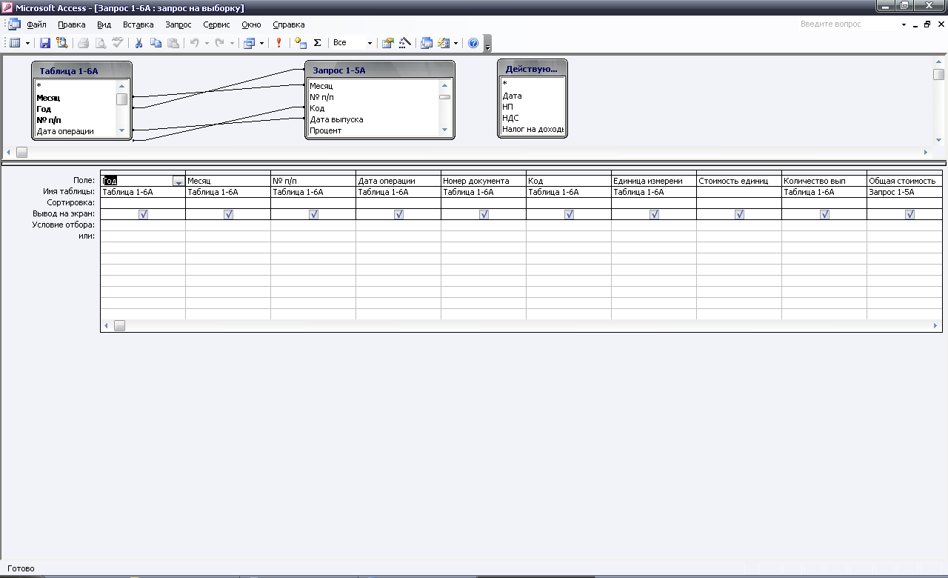

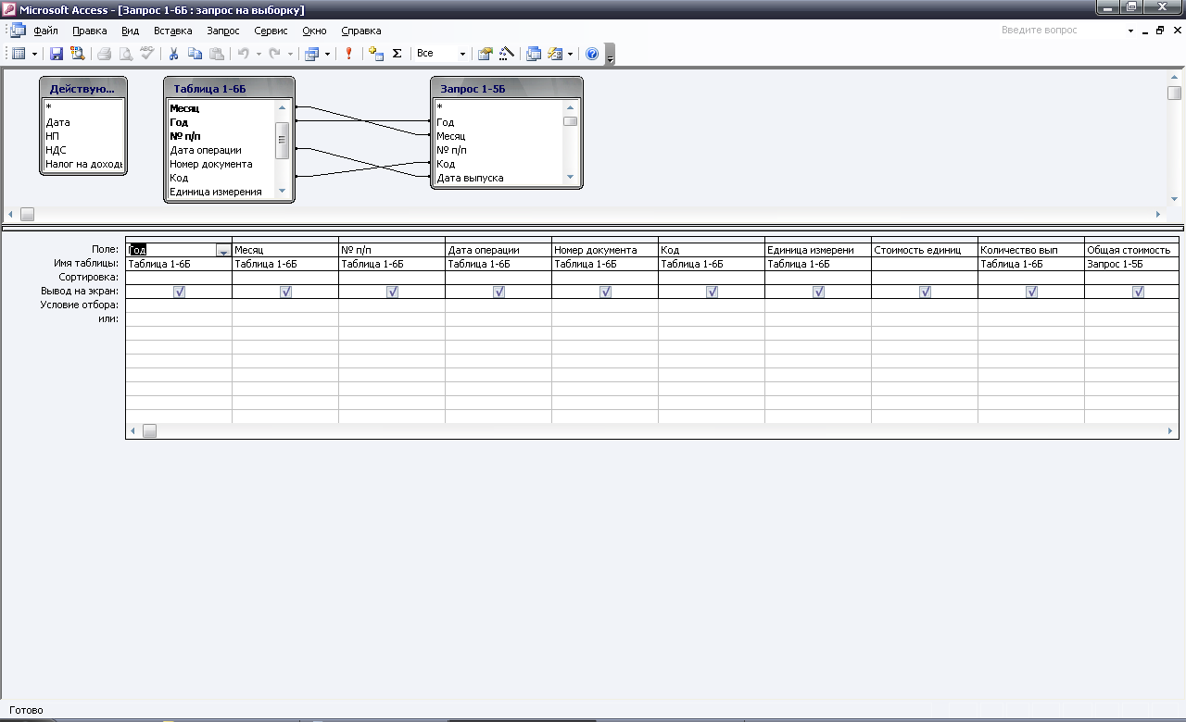

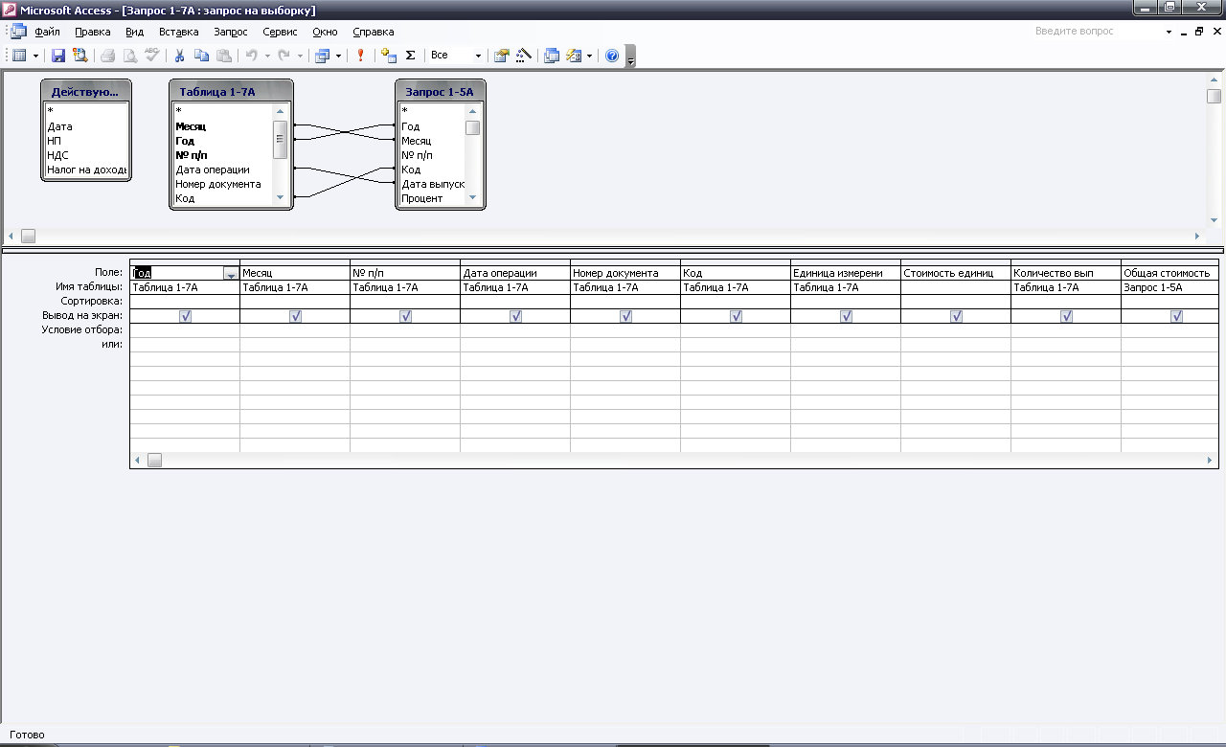

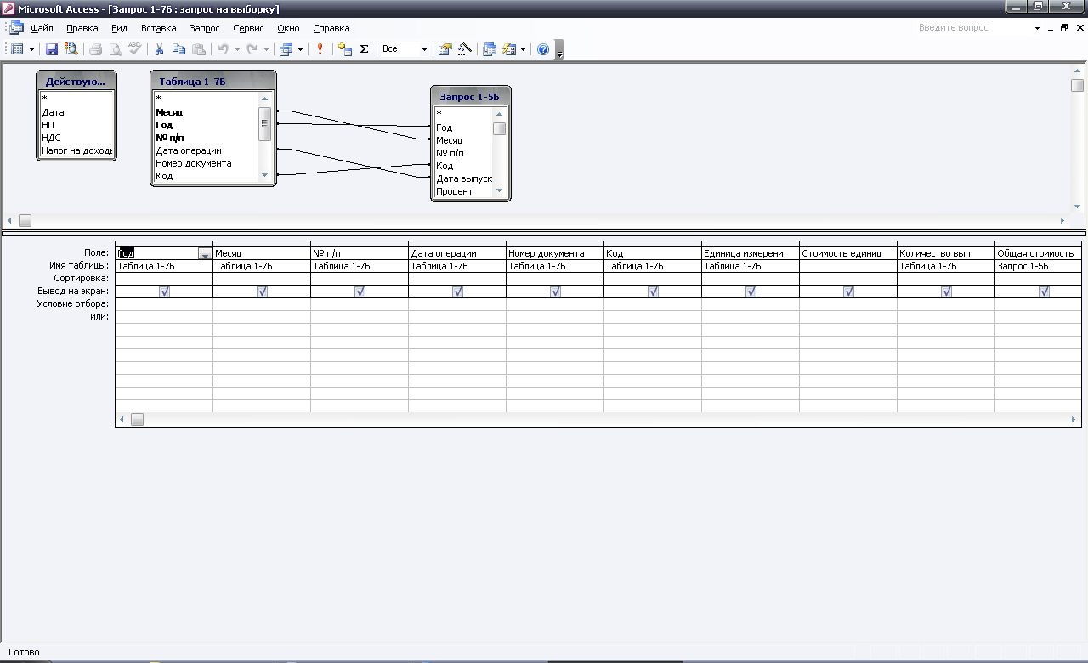

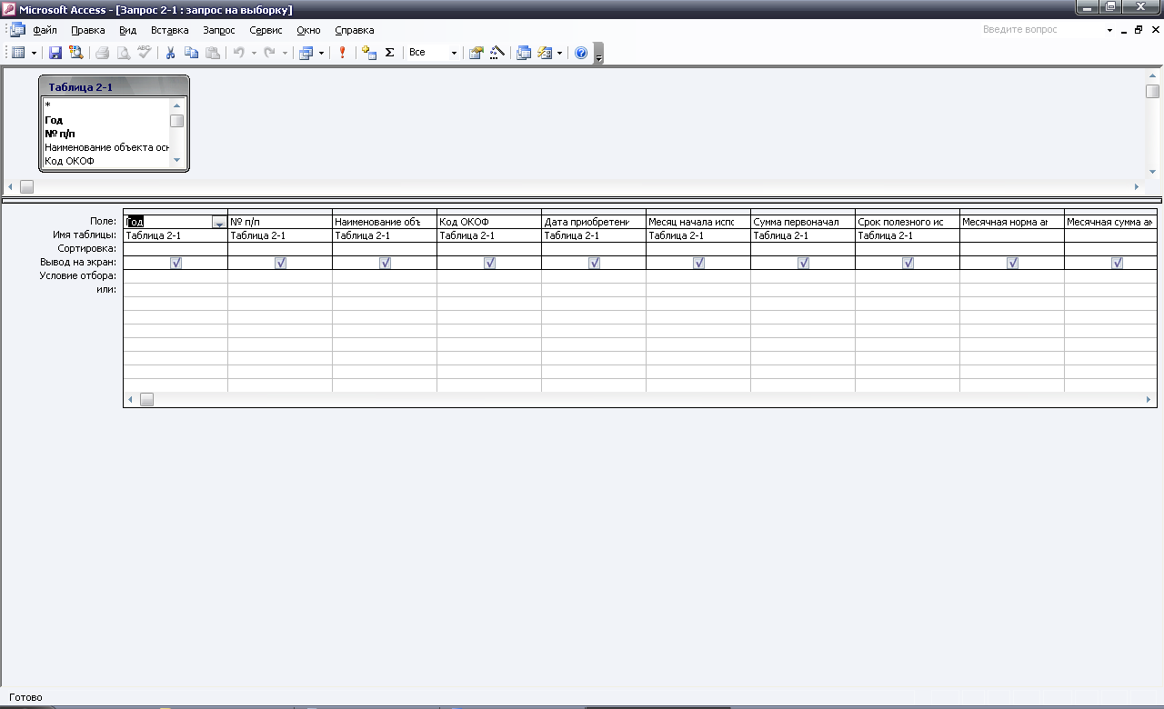

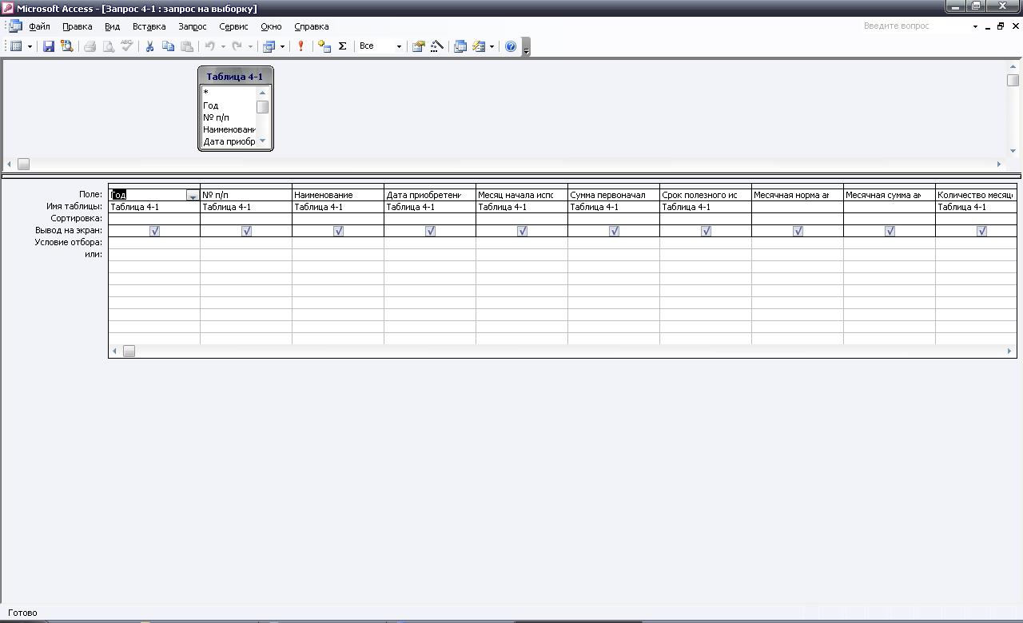

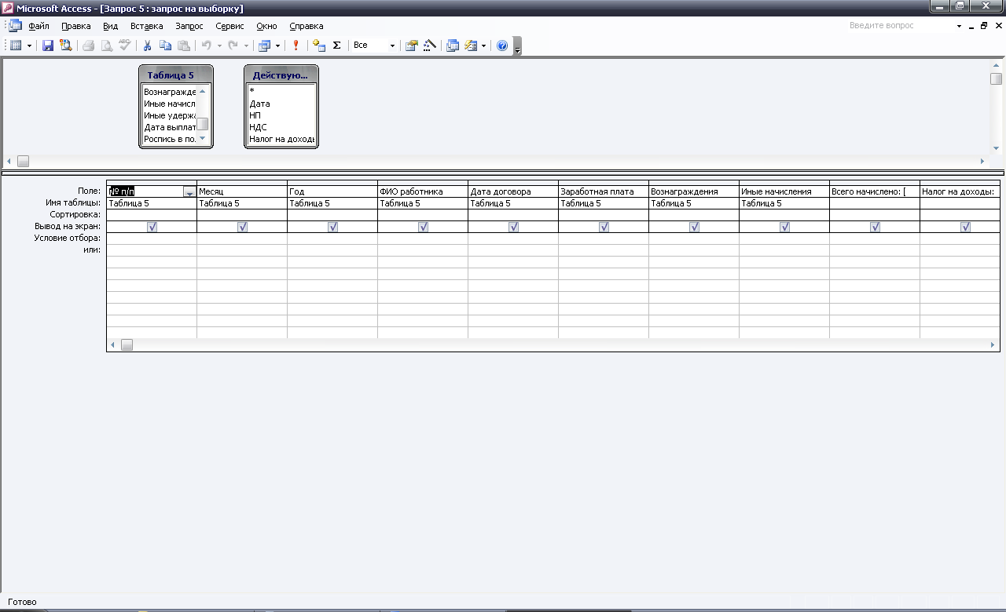

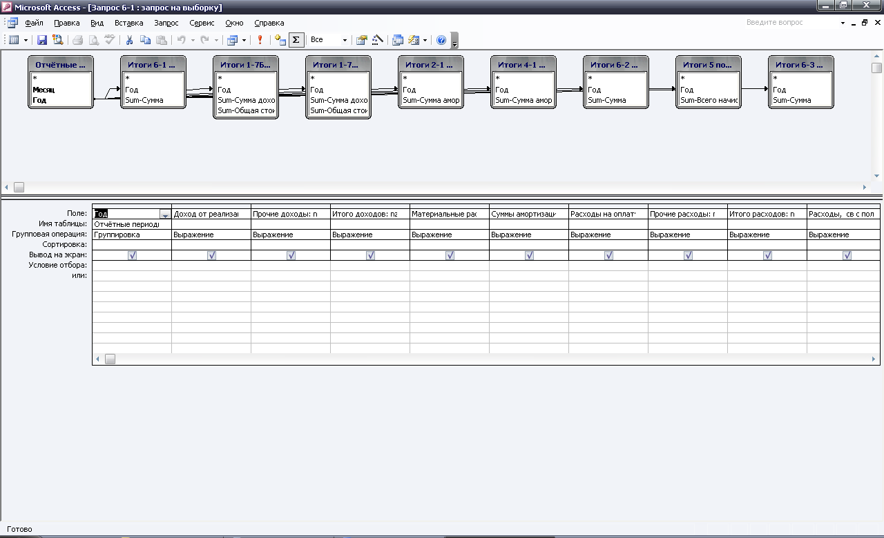

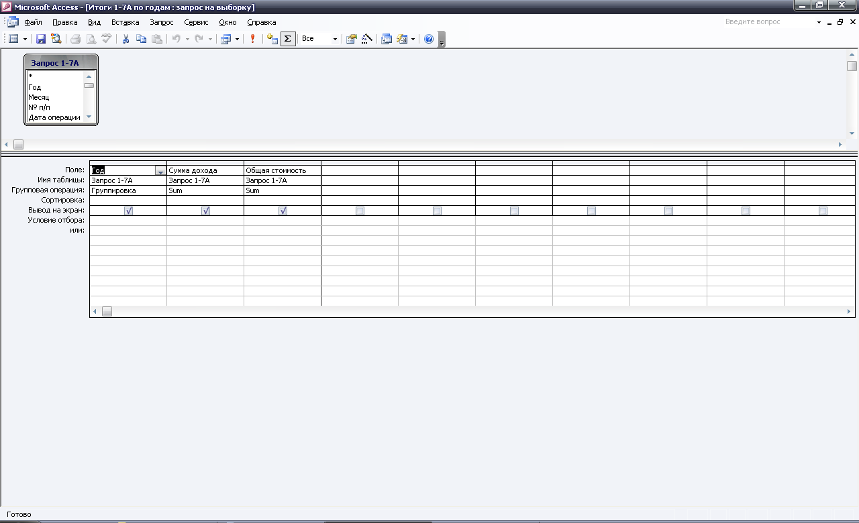

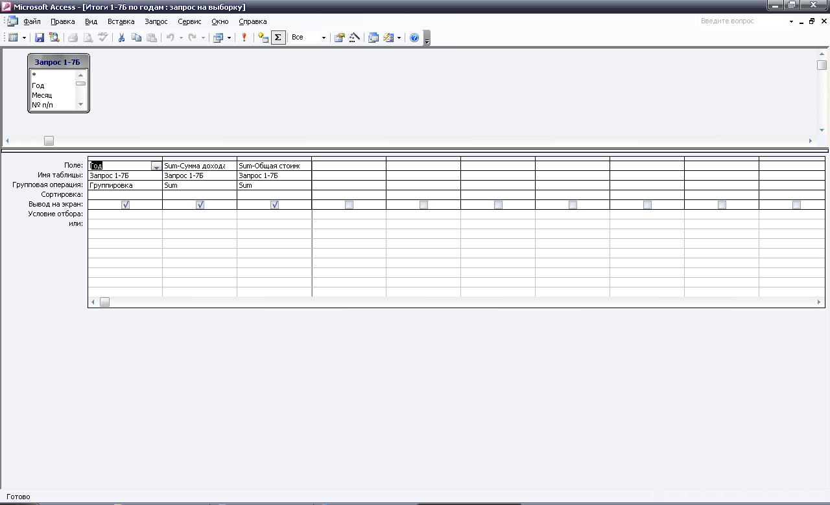

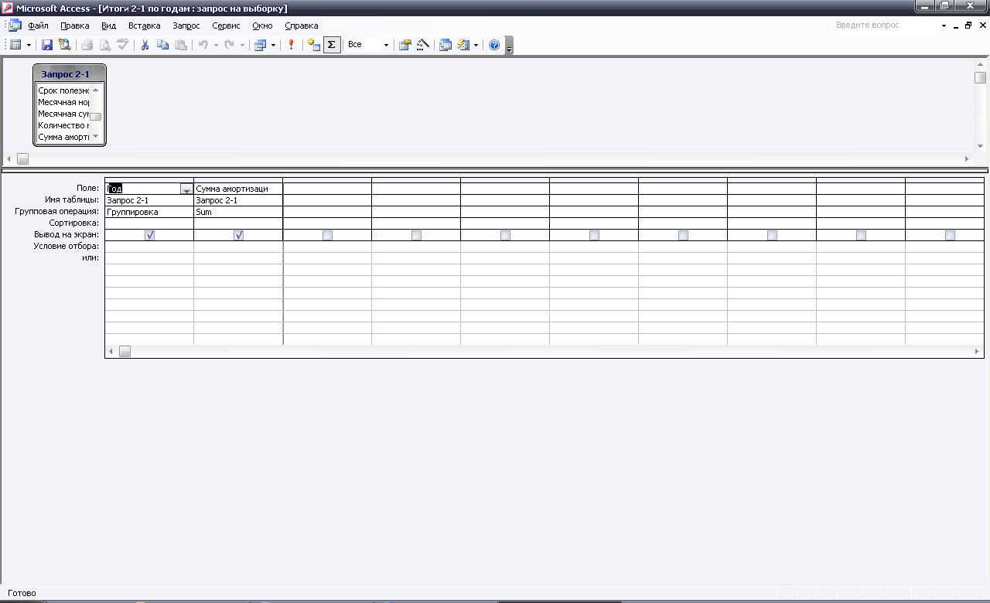

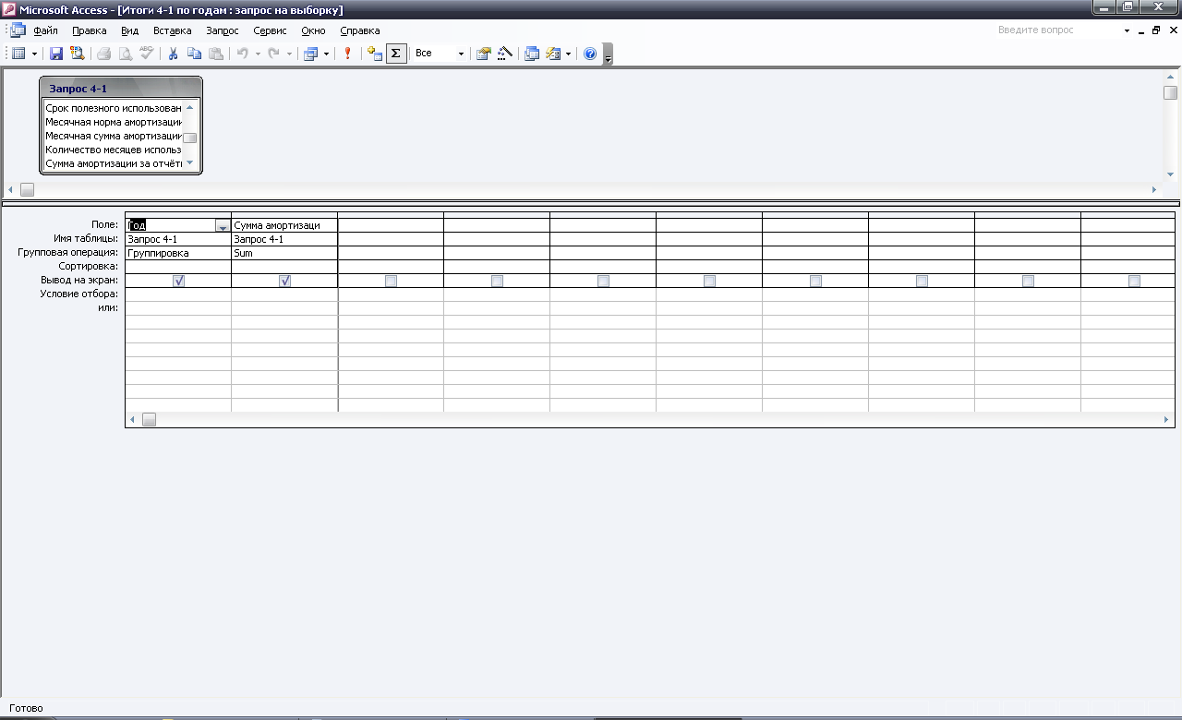

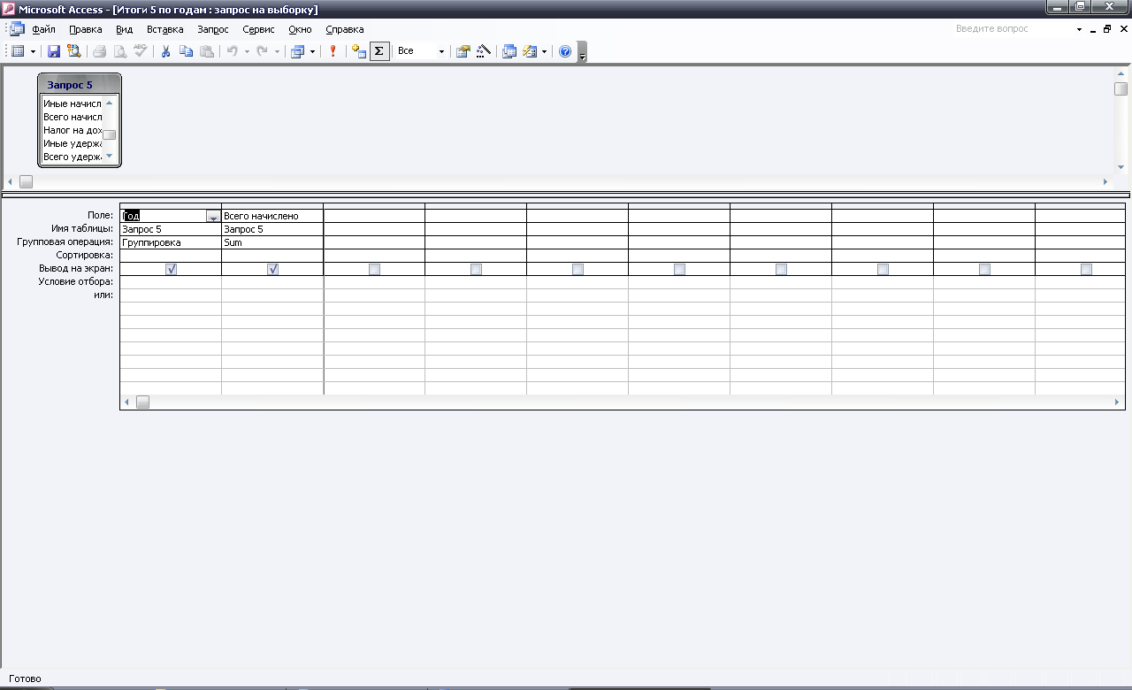

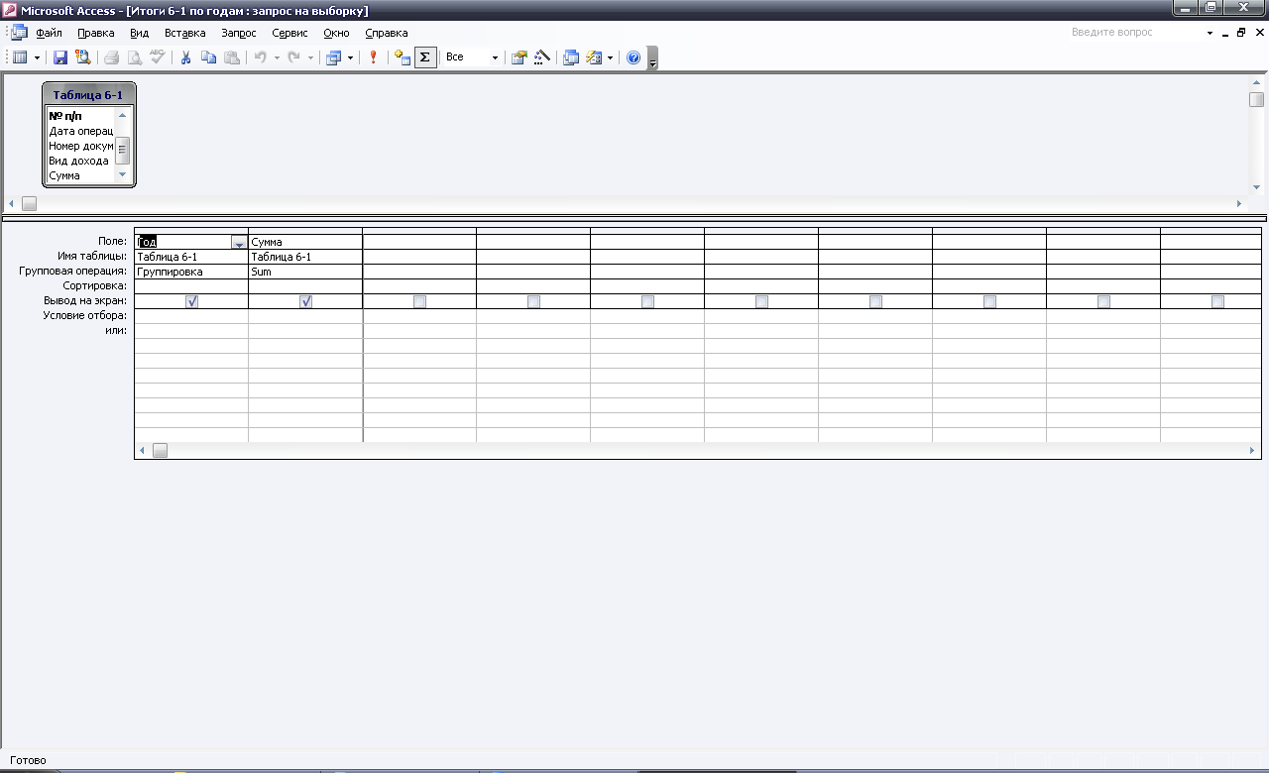

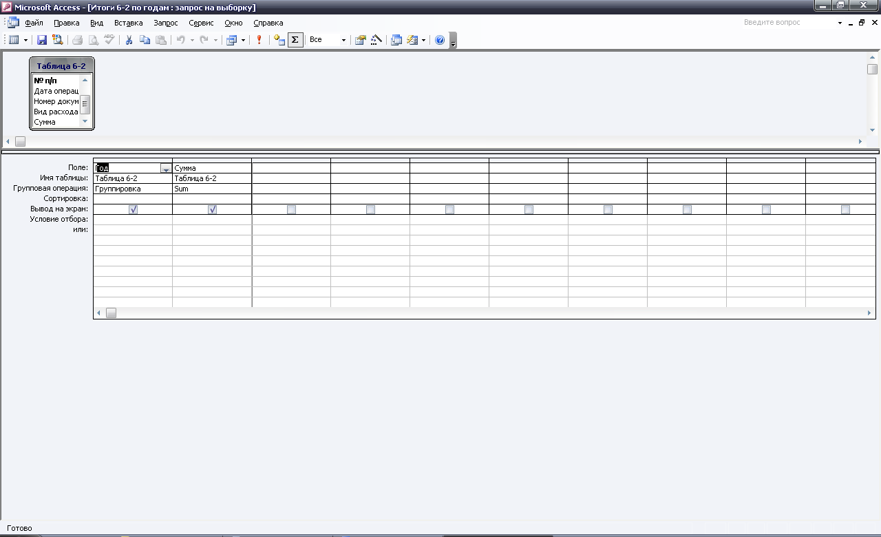

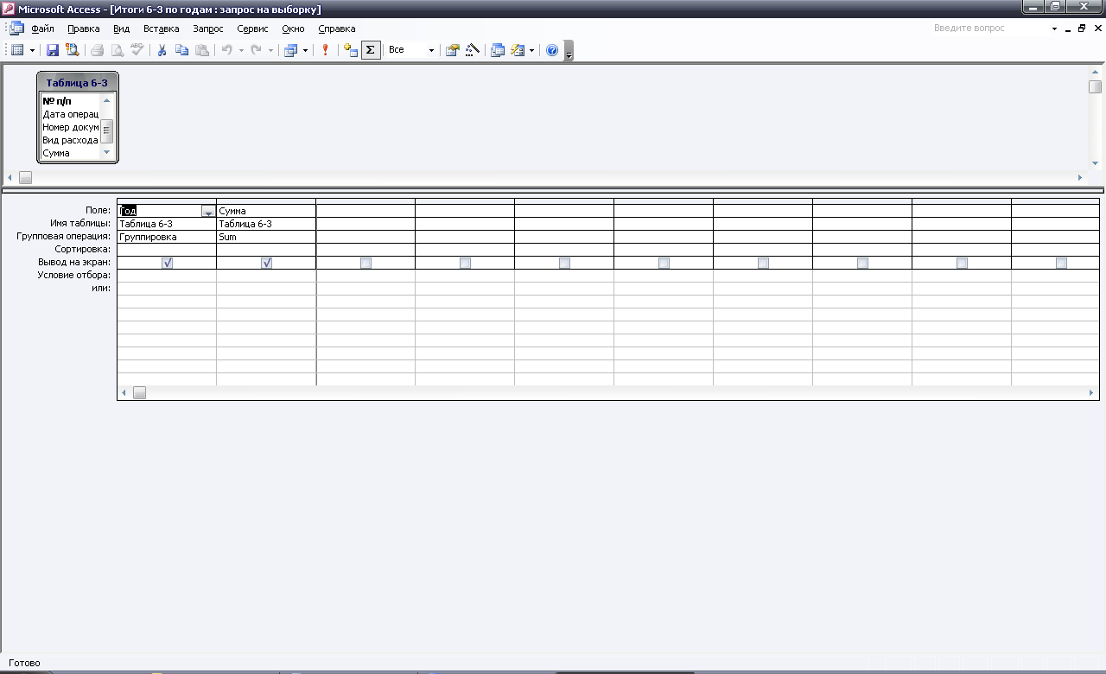
Макросы
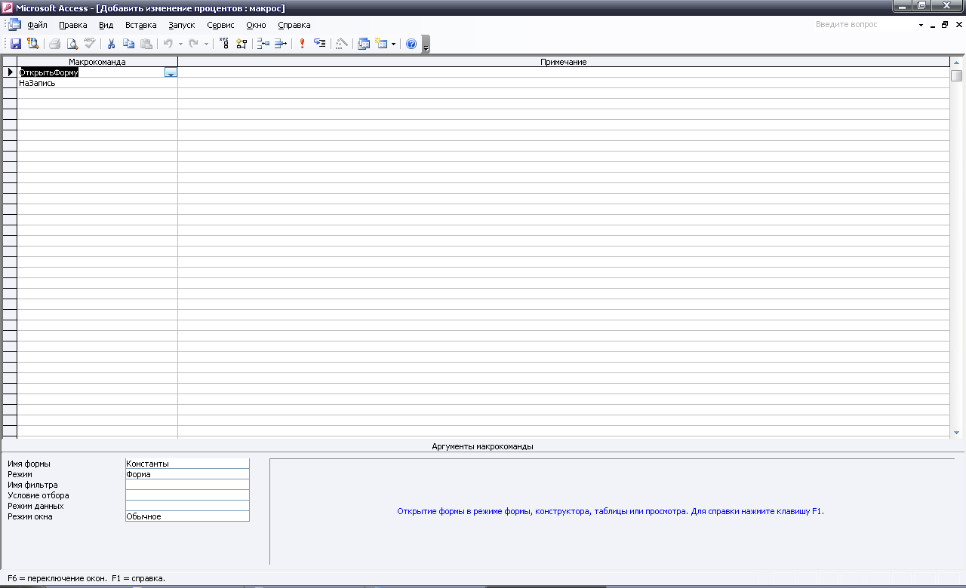

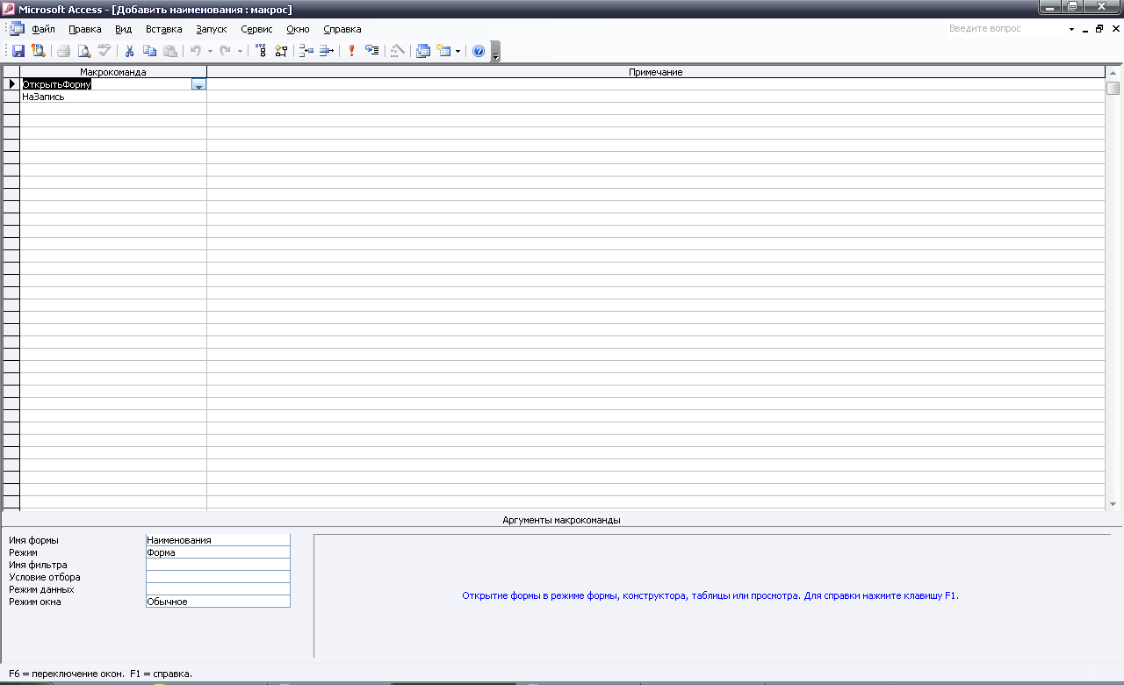

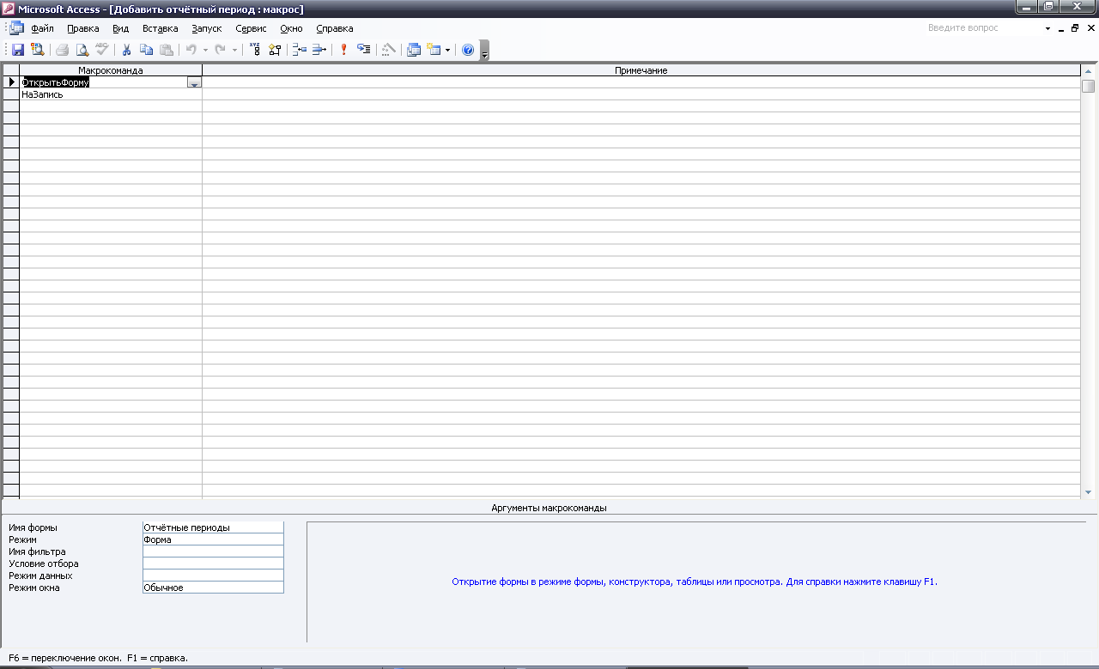

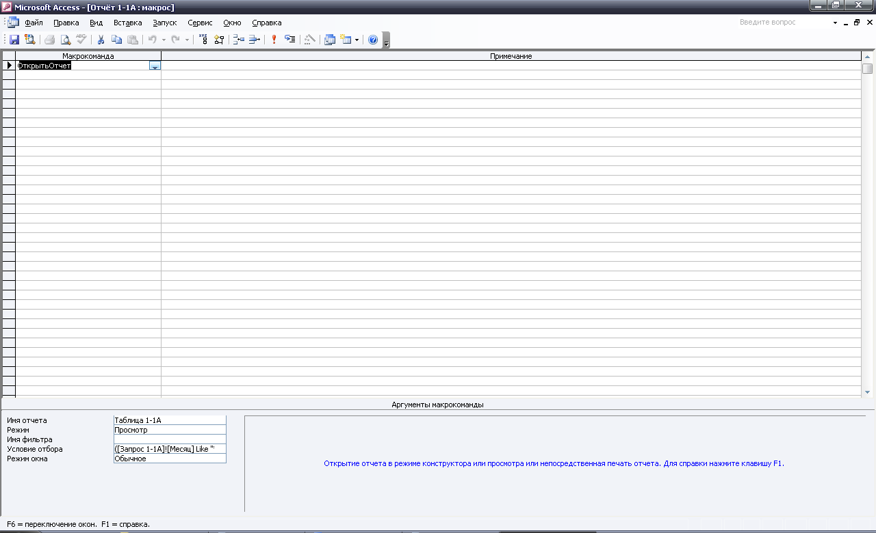

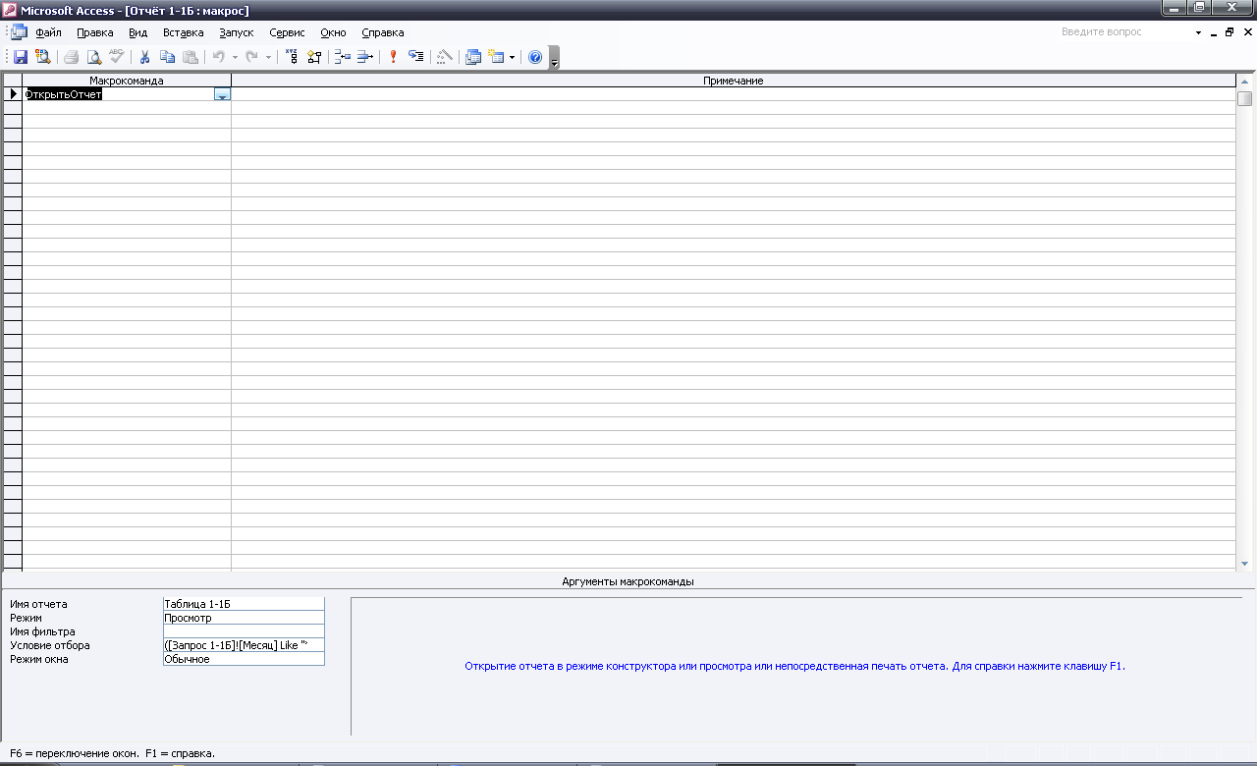
и т.д.

Этот отчёт взят с сайта http://access.avorut.ru

Скачать готовую базу данных access «Функции бухгалтера частного предприятия»
Пароль для базы данных «Функции бухгалтера частного предприятия»

Другие готовые базы данных access
- Скачать базу данных (БД) «Функции бухгалтера частного предприятия» MS Access Скачать базу данных (БД) «Функции бухгалтера частного предприятия» MS Access
- Скачать базу данных Бухгалтерская система оптовой фирмы Скачать курсовую базу данных «Бухгалтерская система оптовой фирмы» Access
- Скачать базу данных налоговой инспекции Скачать базу данных налоговой инспекции Access
- Скачать базу данных "Фирма" Скачать базу данных Фирма Access
- Скачать базу данных (БД) «Банковский кредит» MS Access Скачать базу данных (БД) «Банковский кредит» MS Access
- Скачать базу данных (БД) «Отдел кадров. Расчёт смен сотрудников» MS Access Скачать базу данных (БД) «Отдел кадров. Расчёт смен сотрудников» MS Access
- Скачать базу данных (БД) «Учёт покупки и продажи ценных бумаг» MS Access Скачать базу данных (БД) «Учёт покупки и продажи ценных бумаг» MS Access
- Скачать базу данных (БД), содержащую сведения об учёте операций с ценными бумагами (ЦБ). Скачать базу данных (БД), содержащую сведения об учёте операций с ценными бумагами (ЦБ).
- Скачать базу данных (БД) «Кредиты банка» MS Access Скачать базу данных (БД) «Кредиты банка» MS Access
- Скачать базу данных (БД) «АРМ бухгалтера. Формирование расчётных листов сотрудников» MS Access Скачать базу данных (БД) «АРМ бухгалтера. Формирование расчётных листов сотрудников» MS Access
- Скачать базу данных (БД) «Расчёт оплаты за тепло» MS Access Скачать базу данных (БД) «Расчёт оплаты за тепло» MS Access
- Скачать базу данных (БД) «Зарплата» MS Access Скачать базу данных (БД) «Зарплата» MS Access
- Скачать базу данных (БД) «Отдел кадров» MS Access Скачать базу данных (БД) «Отдел кадров» MS Access
- Скачать базу данных (БД) «Субсидии» MS Access Скачать базу данных (БД) «Субсидии» MS Access
- Скачать базу данных (БД) «Оптовый магазин. Учет продаж товара» MS Access Скачать базу данных (БД) «Оптовый магазин. Учет продаж товара» MS Access
- Скачать базу данных (БД) «Штатное расписание» MS Access Скачать базу данных (БД) «Штатное расписание» MS Access
- Скачать базу данных (БД) «Учет вкладов в банке» MS Access Скачать базу данных (БД) «Учет вкладов в банке» MS Access
- Скачать базу данных (БД) «Відділ кадрів заводу» MS Access Скачать базу данных (БД) «Відділ кадрів заводу» MS Access
- Скачать базу данных (БД) «Робоче місце співробітника відділу кадрів на заводі» MS Access Скачать базу данных (БД) «Робоче місце співробітника відділу кадрів на заводі» MS Access
- Скачать базу данных (БД) «Робоче місце бухгалтера приватного підприємства» MS Access Скачать базу данных (БД) «Робоче місце бухгалтера приватного підприємства» MS Access
- Скачать базу данных (БД) «Облік здійснення валютних операцій» MS Access Скачать базу данных (БД) «Облік здійснення валютних операцій» MS Access
- Скачать базу данных (БД) «Формування рахунку за надані послуги у юридичній конторі» MS Access Скачать базу данных (БД) «Формування рахунку за надані послуги у юридичній конторі» MS Access

